**Міністерство освіти і науки України**

**Прикарпатський національний університет імені Василя Стефаника**

**Факультет туризму**

**Кафедра готельно-ресторанної та курортної справи**

**ДИПЛОМНа МАГІСТЕРСЬКА РОбоТа**

на тему:

**ОПТИМІЗАЦІЯ ДІЯЛЬНОСТІ РЕКРЕАЦІЙНО-ОЗДОРОВЧИХ ЗАКЛАДІВ ІВАНО-ФРАНКІВСЬКОЇ ОБЛАСТІ В УМОВАХ ВІЙНИ**

**Виконавець:**

Студент Польик Олександр Васильович

Курс 5, група КС-22(м)

Спеціальності 241

«Готельно-ресторанна справа»

(Освітньо-професійна програма

«Курортна справа»)

**Науковий керівник:**

**к.п.н., доц.**

**Загнибіда Раїса Павлівна**

**Рецензенти:**

м. Івано-Франківськ, 2023

ЗМІСТ

ВСТУП

РОЗДІЛ 1. ТЕОРЕТИЧНІ АСПЕКТИ ДІЯЛЬНОСТІ РЕКРЕАЦІЙНО-ОЗДОРОВЧИХ ЗАКЛАДІВ

1.1. Рекреаційний фонд Карпат України

1.2. Характеристика рекреаційних багатств регіону

1.3. Рекреаційне використання природних ресурсів області

1.4. Нормування об’єктів рекреаційних зон

РОЗДІЛ 2. РЕКРЕАЦІЙНО-ОЗДОРОВЧІ ЗАКЛАДИ ІВАНО-ФРАНКІВСЬКОЇ ОБЛАСТІ

2.1. Характеристика рекреаційних ресурсів гірськолижного комплексу «Буковель»

2.2. Методики досліджень якості води

2.3. Методика визначення таксаційних показників лісових ресурсів

2.4. Методики визначення рекреаційних показників територій

РОЗДІЛ 3. АНАЛІЗ ВПЛИВУ ТК «БУКОВЕЛЬ» НА СТАН ПРИРОДНИХ ОБ’ЄКТІВ

3.1. Системи водокористування та водовідведення комплексу

3.2. Дослідження якості водних ресурсів

3.3. Стан і характеристика лісових насаджень

РОЗДІЛ 4. ПОТЕНЦІАЛ ТА ОПТИМІЗАЦІЯ ДІЯЛЬНОСТІ РЕКРЕАЦІЙНО-ОЗДОРОВЧИХ ЗАКЛАДІВ ІВАНО-ФРАНКІВСЬКОЇ ОБЛАСТІ В УМОВАХ ВІЙНИ

4.1. Характеристика туристичного потенціалу регіону

4.1.1. Визначення рекреаційної місткості комплексів регіону

4.1.2. Комплексна оцінка потенціалу рекреаційних ресурсів територій 4.2 Захист населення в надзвичайних ситуаціях

ВИСНОВКИ

СПИСОК ВИКОРИСТАНИХ ДЖЕРЕЛ

**ВСТУП**

Природні і антропогенні об'єкти та явища розглядаються як рекреаційні ресурси, що використовуються для відпочинку, туризму та лікування, сприяючи формуванню рекреаційних центрів. Неможливо точно визначити загальний обсяг світових рекреаційних ресурсів, але порівняльні дослідження свідчать про їх значення як основного природного джерела для туристичних потреб.

Карпати, як дорогоцінна перлина в скарбниці природних багатств України, мають рекреаційний комплекс загальнодержавного значення. Їхні рекреаційні ресурси, такі як приємний клімат, гірські ландшафти, мінеральні води та лікувальні грязі, становлять важливий ресурс для безлічі санаторіїв та баз відпочинку.

**Актуальність досліджень** полягає в необхідності регулювання рекреаційного навантаження та у впровадженні заходів для більш раціонального використання природних ресурсів, що є важливими для оцінки антропогенних навантажень. Проблемою є недостатнє використання багатих рекреаційних ресурсів Карпат, особливо в щільно населених районах, де вони інтенсивно використовуються в інших галузях господарства, крім туризму та оздоровлення.

**Об’єкт дослідження** природні рекреаційні можливості, розглянуті на прикладі територій, які оточують гірськолижний комплекс "Буковель" в області Івано-Франківська.

**Мета дипломної роботи**: Оцінка потенціалу природних рекреаційних ресурсів та впливу антропогенних факторів на прикладі територій, розташованих поблизу "Буковелю".

**Завдання досліджень**:

1. Аналіз рекреаційних ресурсів регіону та туристичного комплексу "Буковель".
2. Вивчення особливостей та проведення розрахунків рекреаційних показників даної території.
3. Комплексна оцінка рекреаційного потенціалу природних ресурсів.
4. Дослідження антропогенних впливів на лісові та водні ресурси регіону.
5. Аналіз еколого-економічних факторів діяльності об’єкта рекреації та розробка пропозицій щодо зменшення впливу на навколишнє середовище.

**Предмет дослідження** охоплює рекреаційні ресурси та вплив антропогенних факторів на території гірськолижного комплексу "Буковель" та його навколишність.

**Наукова новизна** полягає у визначенні особливостей, показників і потенціалу рекреаційних ресурсів, а також антропогенних навантажень на території гірськолижного комплексу "Буковель" в Івано-Франківській області та прилеглій місцевості.

**Практичне значення досліджень** полягає в застосуванні нормативів для оцінювання рекреаційних показників об'єктів відпочинку та розрахунків антропогенного впливу на природні комплекси Івано-Франківської області. Результати досліджень відкривають можливості для більш широкого врахування особливостей та цінностей природних комплексів, їхніх складових та рекреаційного потенціалу регіонів з метою повноцінного використання. Отримані дані можуть бути використані для розрахунків показників та комплексної оцінки рекреаційних ресурсів подібних територій, а також для визначення антропогенного впливу на природні ресурси з метою зменшення навантаження на них.

**РОЗДІЛ 1. ТЕОРЕТИЧНІ АСПЕКТИ ДІЯЛЬНОСТІ РЕКРЕАЦІЙНО-ОЗДОРОВЧИХ ЗАКЛАДІВ**

**1.1. Рекреаційний фонд Івано-Франківської**

Рекреаційний фонд Івано-Франківської області є важливим ресурсом для розвитку туризму та відпочинку. Ця область має величезний потенціал для різноманітних видів відпочинку, враховуючи свою природну різноманітність та культурні особливості. Розташована в Карпатах, Івано-Франківська область визначається гірськими ландшафтами, багатими лісами, мальовничими річками та численними історичними пам'ятками.

Рекреаційний фонд включає в себе гірські комплекси, де можна займатися гірськолижним туризмом та іншими зимовими видами відпочинку. Лісові масиви та природні парки створюють чудове середовище для екологічного туризму та відпочинку на природі.

Також значний інтерес представляють історичні та культурні об'єкти, такі як старовинні замки, церкви, музеї та етнографічні комплекси, які відображають багатий культурний спадок області.

Загалом, рекреаційний фонд Івано-Франківської області створює унікальні можливості для різноманітного відпочинку та задоволення туристичних потреб, привертаючи увагу відпочивальників своєю природною красою, культурною спадщиною та різноманітністю розважальних можливостей.

Українські Карпати складають суттєву частину Східних Карпат, розташовуючись у центральному сегменті карпатської дуги. Розрахунки вказують на те, що площа Карпат в Україні разом із передгір'ями становить майже 40 тис. км2. Середня висота гір приблизно 1000 м, і деякі з них (6 вершин) перевищують навіть 2000 м над рівнем моря, такі як Говерла (~ 2061 м), Бребенескул (~ 2037 м), Піп Іван Чорногірський (~ 2020 м) та інші.

Рекреаційний фонд Карпат розташований у межах Закарпатської, Івано-Франківської, Львівської та Чернівецької областей, що становить лише близько 9,2% від загальної площі території України. Однак природні багатства рекреаційного фонду Карпат, такі як гірські ландшафти, ліси, водойми, лижні траси тощо, роблять його унікальним. Ця різноманітність природних умов та наявність лікувальних ресурсів сприяли створенню в цьому регіоні курортного району міжнародного значення.

Ліси з мінеральними джерелами є особливо цінним рекреаційним ресурсом та практично ідеальним природним комплексом, який займає важливе місце в ієрархії розважальних туристично-оздоровчих об'єктів країни та Європи.

Українські Карпати є джерелами потужних водних артерій, таких як Тиса, Дністер, Прут та їх багаточисленні притоки. Гірські ліси у басейнах цих рік мають важливе значення для нормалізації гідрологічного режиму, оскільки ліс є регулятором клімату та виконує необхідні водо- та ґрунтозахисні функції.

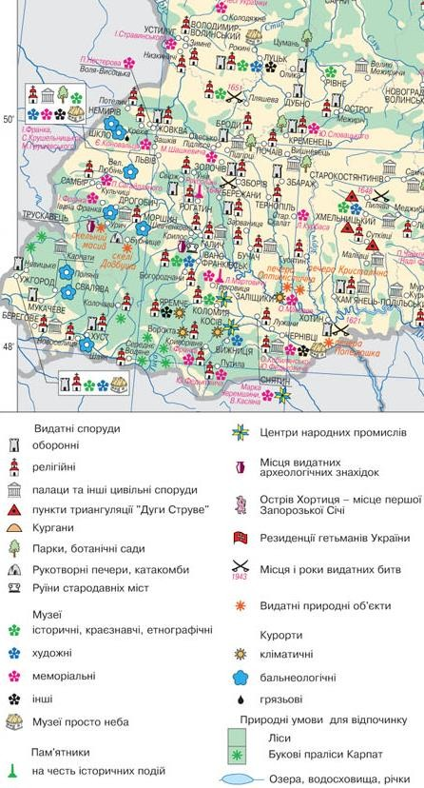

Рис. 1.1 – Рекреаційні ресурси Карпат

У Карпатах розташовані різноманітні лісові масиви з різним складом деревних порід, створюючи різнобарвні мікрокліматичні умови. Це сприяє розвитку стаціонарних лікувальних та оздоровчо-лікувальних закладів, а також різноманітних форм відпочинку для людей, таких як спортивно-туристичний та пізнавальний відпочинок.

Рекреаційний фонд Карпат є одним з небагатьох місць в Україні, де можливий розвиток зимових видів активного відпочинку. Сніговий покрив утримується в низинах переважно з грудня по березень, а в високогір'ї - від жовтня до травня, що має велике значення для розвитку гірськолижного туризму в Україні. Карпати мають багато гірськолижних витягів, призначених для катання на лижах та сноубордах, і придатних для різних категорій відпочиваючих, включаючи початківців, професіоналів, любителів та дітей.

Туризм в Івано-Франківській області володіє величезним туристичним потенціалом порівняно з іншими регіонами України. Ця область постійно займає високі позиції в рейтингах за обсягами отриманих коштів від туристичного збору, що спрямовані до місцевих бюджетів, і виступає лідером туризму в Україні.

Технічні та технологічні досягнення дозволяють використовувати природні ресурси на раніше невиданому рівні.

**1.2. Характеристика рекреаційних багатств регіону**

Івано-Франківська область представляє собою привабливий та перспективний регіон з великим потенціалом у сфері рекреаційних ресурсів в Україні. Цей адміністративний об'єкт, відомий як Прикарпаття або Франківщина, раніше відомий як Станіславщина, займає важливе місце в історико-культурному контексті Галичини [3, 27].

Географічно розташована в центрі Європи, Івано-Франківська область вигідно розташована поруч із Львівською, Закарпатською, Тернопільською і Чернівецькою областями, що сприяє розвитку рекреаційної індустрії.

Фізико-географічні умови області різноманітні за рахунок її розташування на перетині Карпат і Східноєвропейської рівнини. Завдяки відмінностям у геологічній будові та висоті над рівнем моря, тут спостерігається багатий різноманітний світ рослин і тварин.

З погляду рельєфу, Івано-Франківська область поділяється на три частини: рівнинну, передкарпатську передгірську і гірську частину Карпат.

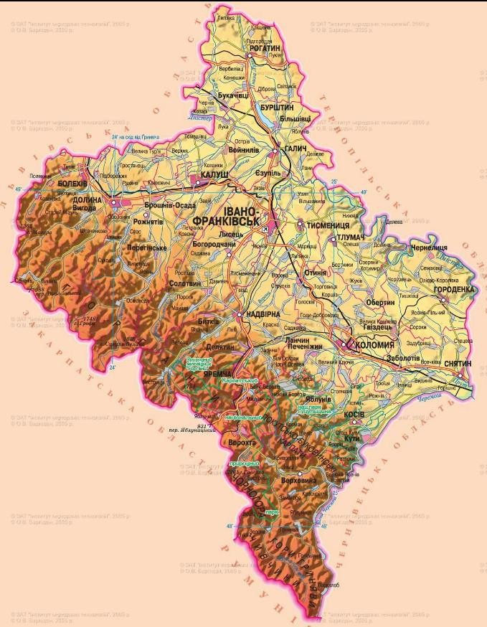

Рис. 1.2 − Івано-Франківська область

Східно-північна частина Івано-Франківської області переважно характеризується рівнинним рельєфом, який простягається в напрямку до річки Дністра. Цей регіон входить у склад Подільської височини на Руській рівнині. З точки зору ландшафту, північно-східна частина області відноситься до лісостепу та характеризується рівнинно-хвилястим та горбисто-пасмовим рельєфом [18]. Обласний центр, місто Івано-Франківськ, розташований саме в цьому регіоні.

Передкарпаття, що є периферією Українських Карпат, представляє собою гірські передгір'я з характерним хвилястим рельєфом. Цей регіон має значну вологості поверхні через особливості рельєфу.

Гірська частина Івано-Франківської області входить у склад Східних Карпат. На цій території розташовані Ґорґани, простягаючись від Яблуницького перевалу до Вишківського перевалу.

Українські Карпати визначаються середньо-високими горами, не обладнаними льодовиками і не перебувають в зоні постійного снігового покриву. Ці гори, в порівнянні, є молодими та мають виражені прояви давнього вулканізму.

Більше 40% площі Івано-Франківської області припадає на територію лісового фонду. Ці ліси, переважно розташовані в гірських районах, мають різні характеристики залежно від рельєфу. В рівнинній частині області переважають листяні ліси, тоді як в передгір'ї переважають хвойні ліси, з смерекою (ялиною) серед хвойних дерев. На висоті понад півтори тисячі метрів розташовані субальпійські луки.

Приблизно половина лісів області піддана обмеженим правилам лісокористування через їхні специфічні захисні функції, такі як ґрунтозахисні, водоохоронні, рекреаційні, оздоровчі, екологічні, природоохоронні, оздоровчі, естетичні та санітарні. Решта лісів вважаються експлуатаційними.

Для збереження біорізноманіття Івано-Франківської області було створено понад 500 природоохоронних заповідних територій і об'єктів, обсяг яких складає близько 200 тисяч гектарів. Основною складовою природно-заповідного фонду області є природний заповідник "Горгани" площею понад 5 тис. гектарів, три національні природні парки об'єднують площу приблизно 100 тисяч гектарів, і два ландшафтні парки регіонального значення. Ці об'єкти мають велике значення для природоохорони, науки, рекреації та гармонійного збереження природних ландшафтів [23].

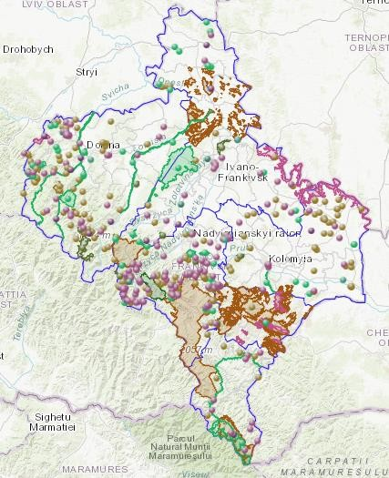

Рис. 1.3 − Карта природно-заповідного фонду Івано-Франківської

області

Водні ресурси Івано-Франківської області, включаючи підземні і поверхневі води, представляють собою надзвичайно цінну перлину серед природних багатств не лише області, а й всієї України. Ці водні ресурси повністю задовольняють потреби населення та виробничі потреби області. Однак, ще не весь потенціал водних ресурсів використовується повністю, що відкриває можливості для розвитку рекреаційних та гідроелектричних проектів в Івано-Франківській області.

Територія області нараховує понад вісім тисяч річок, загальна довжина яких перевищує п'ятнадцять тисяч кілометрів. Більша частина цих річок протікає через гірські райони, створюючи чарівні каскади та водоспади. Поверхневі води зосереджені в основних басейнах річок Дністра та Прута, а також в озерах, ставках та водосховищах. Найбільшою рікою є річка Прут, яка починається під горою Говерла та має протяжність понад сто кілометрів [19].

Значущим аспектом рекреаційних ресурсів Івано-Франківської області є існування понад 300 джерел мінерально-лікувальних вод. З них понад 30 офіційно занесено до Державного кадастру області як "Мінеральні води питні". Більшість цих вод є природньо-столовими, а інші мають лікувально-столові властивості [8].

Важливо відзначити, що Івано-Франківська область розполагає надзвичайно значущими історико-культурними ресурсами, які сприяють розвитку рекреаційного потенціалу, і ця тенденція виявляє позитивну динаміку за останні роки. Регіон багатий на історико-культурні пам'ятки, включаючи дев'ять церков XVI–XX століть, що розташовані на території Карпатського національного природного парку. Слід розуміти, що релігійний туризм відіграє ключову роль як у внутрішньому, так і у міжнародному туризмі. Проте, в Івано-Франківській області ще не в повній мірі використовують історико-культурну спадщину як потужний рекреаційний ресурс (рис. 1.4). 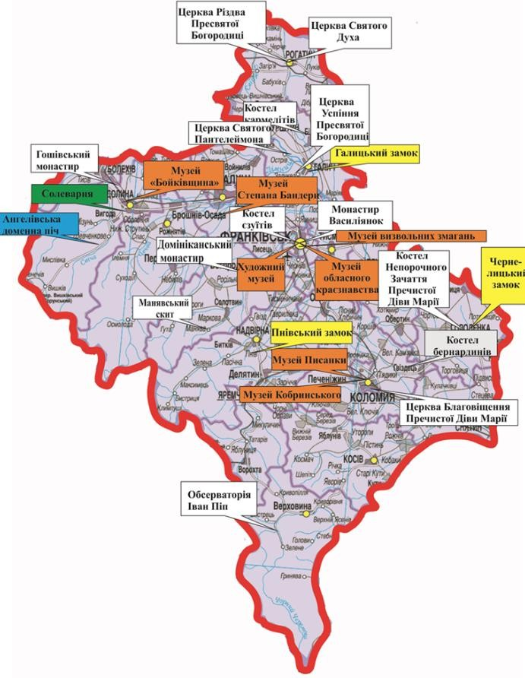

Рис. 1.4 − Карта історико-культурних пам’яток Івано-Франківщини

Для сприяння розвитку релігійного туризму та оптимального використання історико-культурних об'єктів слід враховувати наступні ключові аспекти:

1. Залучення сакрально-архітектурних та історико-культурних об'єктів до уваги місцевих, міжобласних та міжнародних туристів, здійснюючи постійний моніторинг їх використання та збереження.
2. Публікація матеріалів, спрямованих на легке сприйняття туристами, щоб стимулювати інтерес до історії та культури регіону.
3. Постійне проведення досліджень історії та культури області для вдосконалення інформації, наданої туристам.
4. Реконструкція і покращення доріг, що забезпечують оптимальні маршрути та забезпечують безпеку туристів [31].

На території Івано-Франківської області, зокрема на Гуцульщині, особливо популярними для відпочинку та краєзнавчих подорожей є Царина Космача та Косова і басейн річки Прут. Ці маршрути, збагачені етнографічними аспектами, мають різноманітні пам'ятки архітектури, пов'язані з життям та творчістю видатних письменників, таких як В. Стефаник, Ів. Франко, О. Кобилянська, Гн. Хоткевич, Ю. Федькович, а також художників О. Новаківського, Ів. Труша, та етнографа-фольклориста В. Гнатюка.

Івано-Франківщина непереможна без численних культурно-історичних об'єктів, давніх церков та монастирів. Сучасний стан культурно-пізнавально-екскурсійного туризму в Україні вимагає уваги щодо розвитку цих сфер на різних рівнях українського суспільства. Значна частина національної культурної спадщини залишається однією з найбільш незахищених і настійно потребує державної підтримки [30]. Аналіз рекреаційних ресурсів Карпатського регіону та забезпечення економічної стабільності в країні сприятиме успішному розвитку туризму в Івано-Франківській області.

**1.3. Рекреаційне використання природних ресурсів області**

Всеукраїнський Карпатський регіон і Івано-Франківська область взагалі славляться своїми чудовими рекреаційними можливостями, національними культурними скарбами, лікувально-оздоровчим туризмом, цілющим кліматом, мінеральними водами (див. рис. 1.5), лікувальними грязями, пізнавально-екскурсійним туризмом, релігійними обрядами та екстремальними видами спорту. Усі ці рекреаційні ресурси привертають велику кількість відпочиваючих та туристів. На території Івано-Франківської області налічується понад десять курортних зон, в яких діють приблизно п'ятдесят санаторно-курортних закладів різного спрямування та профілю. Переважно ці заклади пропонують кліматичне лікування, мінеральні ванни, лікувальні грязі та різноманітні процедури спа.

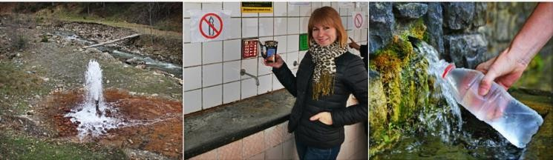Основні курортні зони включають низинні райони Яремче, Татарів і Микуличин, Мислівка і Новий Мізунь у Долинському районі, а також Косів і Шешори в Косівському районі. У високогірних областях виділяються Яблуниця і Ворохта у Яремчанській міськраді, а також бальнеогрязевий курорт Черче в Рогатинському районі [ 30].

Рис. 1.5 − Мінеральні джерела Івано-Франківщини

Мінеральне джерело "Горянка" у селі Новий Мізунь Долинського району є аналогом "Нафтусі". Зокрема, відоме мінеральне джерело "Буркут", яке використовується для лікування внутрішніх органів, здобуло популярність ще в XIX столітті. Мінеральна вода та торфові грязі широко застосовуються для лікування опорно-рухового апарату. Особливо обіцяючим є курорт "Шешори" з мінерально-лікувальними водами, насиченими органічними речовинами, та гірськолижним комплексом.

Санаторно-курортні заклади Івано-Франківської області в основному відомі своїми мінеральними водами, призначеними для покращення та лікування органів травлення. Кілька санаторіїв спеціалізуються на лікуванні органів дихання, а інші фокусуються на опорно-руховій системі. Багато закладів обладнані діагностичною базою для обстеження пацієнтів, а також мають бальнеологічні відділення. Для попередження та лікування проблем опорно-рухового апарату часто використовуються торфові грязі та мінерально-лікувальні води.

В Карпатському регіоні сільський зелений туризм набуває великої популярності, і вже практично у всіх громадах Івано-Франківської області нараховується понад 300 сімей, які займаються сільським туризмом, надаючи різні рівні сервісу для туристів та відпочиваючих. Кожним роком кількість родин, які приймають туристів у своїх сільських оселях, зростає.

Споживачі найбільше цінують відпочинок у гірських районах області, зокрема на Яремчанщині, що підтверджується проведенням міжнародних семінарів та навчань, круглих столів та зустрічей в Яремче на тему організації сільського зеленого туризму та екологічного туризму.

Благоприятні природні умови та ефективна охорона навколишнього середовища роблять екологічний туризм надзвичайно популярним в Івано-Франківській області. Регіон Яремчанської міської ради, а також Долинський, Верховинський, Косівський, Надвірнянський і Городенківський райони, де розташовані заповідні території, мають великий потенціал для розвитку екологічного туризму. Ці регіони пропонують різноманітні та захоплюючі маршрути, такі як "Стежка Довбуша", "На гору Говерла", "Женець-Хом'як", "Погорілець-Шешурська-Марічейка", "На озеро Несамовите", "На гору Клифу", "На озеро Лебедин", "Скит Манявський", який проходить через лісовий заповідник загальнодержавного значення, а також численні водоспади, каньйони, геологічні та ботанічні заказники.

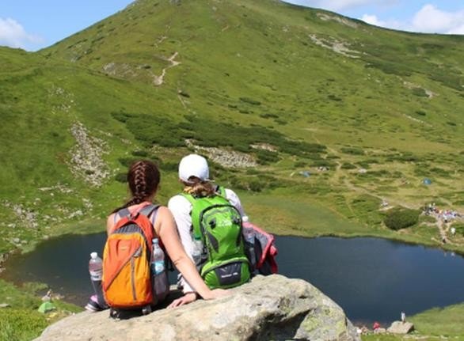

Рис. 1.6 − Озеро Несамовите

Існуюча в Івано-Франківській області спортивно-тренувальна база, спільно з об'єктами туристичної інфраструктури, створює сприятливі умови для розвитку спортивного туризму та проведення різноманітних спортивних подій, таких як змагання, чемпіонати та збори. Однак існуюча інфраструктура потребує модернізації. Наразі в області функціонує приблизно 70 стадіонів, понад 10 плавальних басейнів, майже 500 спортивних залів, декілька лижних трамплінів і численні спортивні майданчики для різних видів спорту [26].

Територія Івано-Франківської області нараховує чотири зимові навчально-спортивні бази, які мають статус баз олімпійської та параолімпійської підготовки: "Авангард", "Заросляк", "Черемош" та спортивна база "Україна".

Додатковим рекреаційним ресурсом Карпатського регіону є річка Дністер, особливо її ділянка – Дністровський каньйон, який є наймальовничішою частиною ріки. Каньйон має довжину 250 км від гирла Золотої Липи до гирла Збруча, утворюючи дуже живописні меандри. Схили річки вкриті різноманітною флорою, включаючи реліктову степову та лісову рослинність, а на його берегах розташовано приблизно сто об'єктів світового значення, як живої, так і неживої природи [19].

Один із найулюбленіших водних маршрутів серед туристів – сплав каньйоном завдовжки приблизно 100 км, який прокладається на території Городенківського району. Під час сплаву використовують надувні плоти-рафти, що рухаються вздовж течії річки, і включає в себе огляд культурних, природних і історичних пам'яток.

Річки Івано-Франківської області можна подолати на байдарках, плотах, каяках та катамаранах. Гірські річки ідеально підходять для тренувань перед походами в категоріях складності "найвища". Найбільш популярні водні маршрути категорій II-IV за складністю пролягають через території Івано-Франківської області та сусідніх Закарпатської та Чернівецької областей.

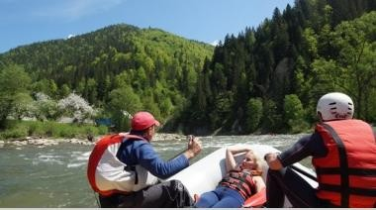

Рис. 1.7 − Водні маршрути туристів

У Івано-Франківській області створені всі умови для розвитку дитячого туризму, і сформовано імідж "Прикарпатського Артеку" (див. рис. 1.8). Крім того, в області функціонує понад 800 дитячих лікувально-оздоровчих таборів.

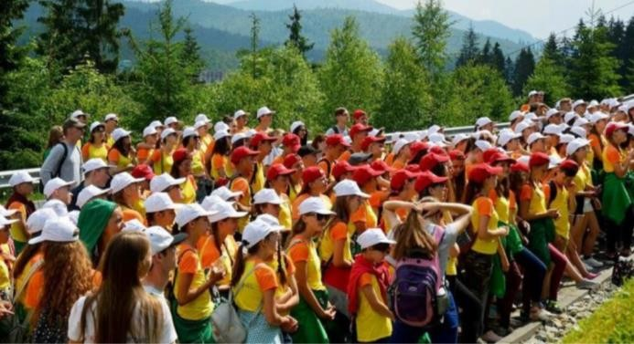

Рис. 1.8 − Оздоровчий табір «Прикарпатський Артек»

Узагальнено можна сказати, що молодіжний туризм у Карпатському регіоні розвивається без певного порядку і здійснюється на принципах індивідуальності та самодіяльності. Наразі в області постають наметові містечка, які перебувають на етапі формування. Відчутно нестача доступних для молоді економних хостелів і готелів, але це питання розв'язують, розміщуючи молодь у приміщеннях туристичних і спортивних баз.

Однією з передумов для успішного розвитку релігійного туризму та паломницького туризму в Івано-Франківській області є визначена сакральна та духовна спадщина. Територія області історично населювалася різними народами з різноманітним релігійним віросповіданням. Збережені монастирі, скити, церкви, костьоли, синагоги вражають своєю красою і становлять чудовий художній фон для регіону.

Область налічує приблизно 50 дерев'яних церков, які є об'єктами правового захисту в Україні. Найстарішими серед них є Благовіщенська церква (1587 р.) у місті Коломия, Успенська церква (с. Пістинь Косівського району), і Різдва Богородиці (1678 р.) у селищі Ворохта на Яремчанщині. Особливою архітектурною перлиною є дерев'яна церква в селі Росільна Богородчанського району, побудована без використання будь-яких цвяхів. Ще одним вражаючим прикладом дерев'яного будівництва є церква Святого Духа в місті Рогатин (див. рис. 1.9).

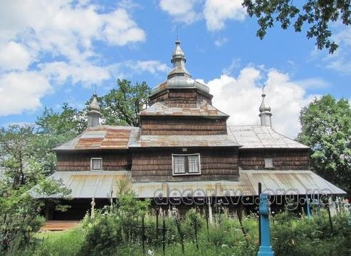

Рис. 1.9 − Церква Святого Духа, м. Рогатин

Мистецький світ і історики визнають Іконостас Святодухівської церкви як виразне творіння українського малярства. Крім того, значущими об'єктами релігійного туризму вважають Манявський скит, що є архітектурною пам'яткою XVII століття в Богородчанському районі, аскетичний чоловічий монастир східного обряду в Гошівському монастирі отців Василіян та церква Преображення Господнього на Ясній Горі в селі Гошів, а також інші святині регіону.

На сучасному етапі в Івано-Франківській області розвиток пригодницького та екстремального туризму в основному відбувається неструктуровано та за принципами самодіяльності. Такі види розваг, як скелелазіння, парапланеризм, альпінізм, мисливство, рибальство, джипінг (див. рис. 1.10, а), дельтапланеризм (див. рис. 1.10, б), конний, велосипедний та інші, можна віднести до категорій екстремального та пригодницького туризму.

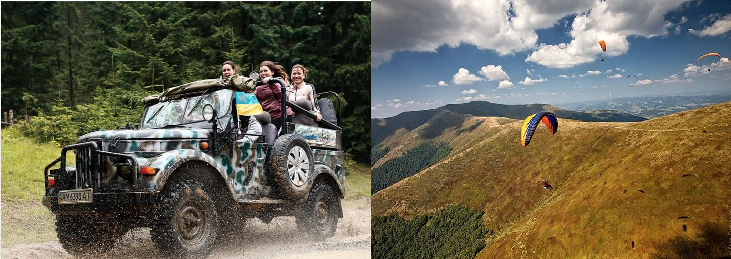

Рис. 1.10 − Карпатський джипінг (а) та дельтапланерний спорт (б)

Кожнорічна зростаюча популярність екстремального та пригодницького туризму відзначається з кожним наступним роком. Благоприятний рельєф місцевості навколо села Одаїв у Тлумацькому районі створює ідеальні умови для занять дельтапланеризмом. Тут, протягом останніх кількох років, проводяться міжнародні змагання з парапланерного та дельтапланерного спорту. Завдяки сприятливим природним умовам для польотів, на українських дельтадромах тривають міжнародні змагання з дельта- та парапланерного спорту, а також національні чемпіонати.

Розвиток ділового туризму в Івано-Франківській області також заслуговує на увагу. Карпатський регіон вважається сприятливим середовищем для розбудови бізнесу. За показниками, кількість туристів, які прибувають в область з метою службових або ділових поїздок, або для навчання, перевищує загальну кількість обслужених туристів [3].

Проте розвиток ділового туризму обмежується обмеженою кількістю готелів і готельних комплексів, які мають конференц-зали з необхідними послугами та сучасним обладнанням. Також негативно впливає на розвиток цього напрямку туризму недостатня комунікаційна інфраструктура та низький рівень міжнародного аеропорту в м. Івано-Франківськ.

В останні роки в Україні, зокрема в Карпатському регіоні, збільшується потреба у розвитку туризму для людей з обмеженими можливостями. Проте на сьогодні в області відсутня адекватна інфраструктура для туристів із фізичними обмеженнями, існує тенденція до самодіяльності та індивідуального підходу в цьому напрямку для сприяння розвитку туризму серед осіб з обмеженими можливостями.

**1.4. Нормування об’єктів рекреаційних зон**

При оцінці придатності водних об’єктів для відпочинку, важливо враховувати їх екологічний та санітарно-гігієнічний стан. Повноцінність та ефективність відпочинку на природі тісно пов'язана з екологічним станом природних систем взагалі або окремих їхніх складових. Таким чином, оцінка та прогнозування стану навколишнього середовища в рекреаційних зонах мають велике значення.

Рекомендації щодо використання територій для відпочинку базуються на таких оцінках [5, 13]:

* санітарно-гігієнічні;
* гідрологічні;
* кліматичні умови;
* особливості рельєфу;
* технологічна вибірковість території для конкретних видів відпочинку;
* стійкість до рекреаційного впливу;
* естетичність зони відпочинку.

Серед різних видів забруднюючих речовин, особливу увагу слід приділити хімічним сполукам. Антропогенна складова цих речовин давно перевищила внесок з природних джерел, які переважно мають невелику інтенсивність та локальний характер у просторі та часі.

Аналіз наукових джерел [13, 14, 19], що досліджують рекреаційне використання території, свідчить про недостатню увагу, яку приділяють хімічному забрудненню. У більшості досліджень, присвячених рекреаційному використанню водойм, основний фокус зазвичай розміщується на вивченні впливу забруднюючих речовин на окремі види водних чи наземних біоценозів або на аналізі бактеріологічних показників якості води.

Незважаючи на корисність цих досліджень, стає очевидним, що придатність водоймища для рекреаційного використання не може обмежуватися лише рівнем бактеріального забруднення. Важливим фактором на водоймі є вміст токсичних речовин, що потрапляють в нього зі стічними водами промислових об'єктів, комунально-побутовими відходами та сільськогосподарськими угіддями.

У багатьох випадках ситуацію забруднення ускладнює наявність вторинних забруднювачів. Забруднюючі речовини можуть взаємодіяти між собою та з компонентами навколишнього середовища, утворюючи нові сполуки з непередбаченими токсичними характеристиками.

Це може призводити до формування "хімічного навантаження", яке впливає на рослини і тварин, включаючи організми людей, здійснюючи негативний вплив на їх здоров'я [9].

Багато дослідників правильно вказують на те, що у реальних умовах неможливо здійснювати спостереження за сотнями потенційних забруднюючих речовин і пропонують різні варіанти переліку аналізованих показників. Зокрема, одним з критеріїв вибору показників є "найменша швидкість трансформації забруднюючих речовин після викиду у водний об'єкт". Проте існує обмежена кількість забруднюючих речовин, трансформація яких у навколишньому середовищі досить добре вивчена. На сьогодні нормативна оцінка стану зон рекреації на водних об'єктах здійснюється згідно зі Санітарними правилами і нормами, ГОСТом "Гігієнічні вимоги до зон рекреації водних об'єктів", а також документами, що регламентують правила охорони поверхневих вод.

Згідно з цими документами якість води оцінюється з урахуванням таких показників як вміст завислих речовин, температура, запах, кольору, плаваючих домішок, рН, вміст розчиненого кисню, біологічне та хімічне споживання кисню, іони Cl-, SO42-, інші хімічні речовини з урахуванням місцевих умов, мікробіологічні дані.

Індивідуальні погляди деяких дослідників [1] (з деякими відмінностями) також збігаються з цією групою показників. Проте запропонований у нормативних документах перелік показників не завжди забезпечує адекватну оцінку ступеня хімічної придатності води, зокрема, для рекреаційних потреб. Важливим є те, що додавання іонів Cl-, SO42- у зазначений перелік викликає сумніви, оскільки їхні концентрації незначні за стандартами, а ступінь забруднення рекреаційних водойм зазначеними іонами зазвичай становить лише частку стандартів. У зв'язку з цим виникає проблема вибору "кількості" і "якості" аналізованих хімічних показників з метою отримання об'єктивної характеристики якості всього водного об'єкту.

Хімічний стан водного середовища залежить від кількості та, зокрема, від характеру хімічних речовин, які містяться у воді. Таким чином, важливо враховувати потенційну небезпеку цих речовин, яка визначається їхньою токсичністю [21, 23, 28].

Зазначаючи цей підхід, можна визначити ряд хімічних речовин з вираженою токсичністю, таких як Р, Tl, Be, Hg, Cd, Nb, Se, Те, Pb, As, Cr6+, Sb, W, Ba, Bi, Co, CN-, Mn, Ni, V2O5, NO3-, нафтопродукти, феноли та інші.

Проте важливо відзначити, що сама величина ГДК не є визначальною для оцінки ступеня шкідливості конкретної хімічної речовини для людини. Для досягнення цієї мети використовується поняття "ступінь забруднення", яке виражається співвідношенням С/ГДК. Цей підхід є ключовим у вирішенні завдання визначення оптимального числа аналізованих показників.

Отже, регіон Карпат в Україні володіє значним рекреаційним потенціалом, представленим різноманітними природними багатствами. Характеристика цих рекреаційних ресурсів свідчить про їхню значущість для розвитку туризму та відпочинку. Рекреаційне використання природних ресурсів області, включаючи водні об'єкти та природні пам'ятки, має важливе значення для розвитку туризму та задоволення потреб населення у відпочинку. Нормування об'єктів рекреаційних зон визначає важливі стандарти та вимоги для забезпечення безпеки та сталого використання цих територій для рекреаційних цілей.

**РОЗДІЛ 2**

**РЕКРЕАЦІЙНО-ОЗДОРОВЧІ ЗАКЛАДИ ІВАНО-ФРАНКІВСЬКОЇ ОБЛАСТІ**

**2.1. Характеристика рекреаційних ресурсів гірськолижного комплексу «Буковель»**

Славна гостинність українського народу особливо відчутна на Івано-Франківщині, зокрема в Гуцульщині, а найбільше вона вражає в Буковелі – сучасному українському курорті, що завоював популярність і продовжує зростати у відвідувачів. Гірськолижний туристичний комплекс (ГТК) "Буковель" розташований в Українських Карпатах, неподалік від гори Буковель, у селі Поляниця, що вражає своєю природною красою. Започаткований у 2000 році на висоті 900 метрів над рівнем моря, він став одним із центральних гірськолижних курортів України, визнаним і за її межами. Офіційна адреса цього міжнародного гірськолижного курорту – село Поляниця, Яремчанської міської ради, 78593, Івано-Франківська область, м. Яремче, с. Поляниця, уч. Щивки, 2.

Інфраструктура розвиненого гірськолижного комплексу "Буковель" забезпечує безперервний відпочинок у висококомфортних умовах, пропонуючи багатий спектр послуг, включаючи бальнеологічне лікування. Розташовані тут сучасні готелі, готельні комплекси, приватні садиби та котеджі, що гарантує комфортне розміщення. Широкий вибір харчування та розваг, представлений в ресторанах, кафе і ресторанах-нічних клубах, задовольняє різноманітні смаки та бюджети. Гірськолижний комплекс "Буковель" вирізняється сучасним розвитком та аутентичним природнім інтер'єром.

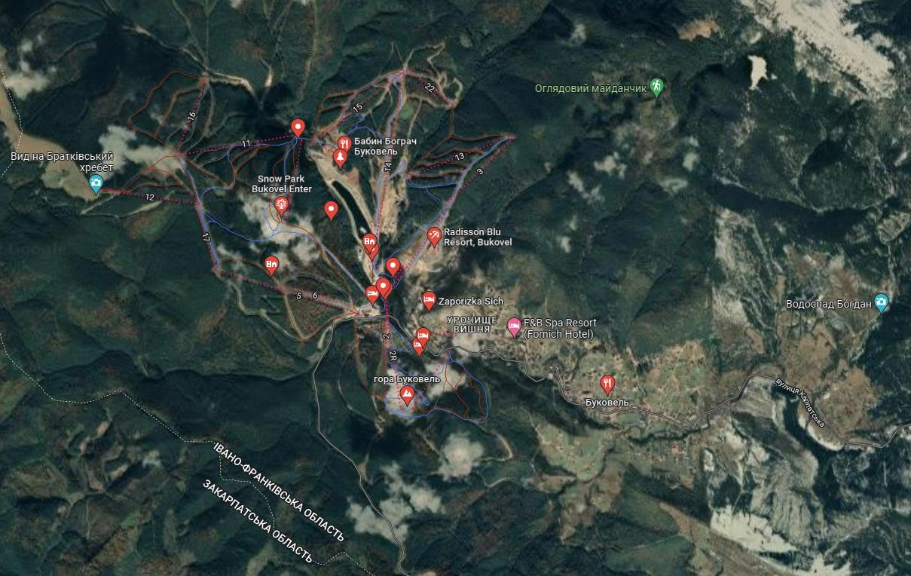

Рис. 2.1. − Карта розташування гірськолижного комплексу «Буковель»

На Буковелі виконано значущий ремонт доріг протягом понад 10 км та впроваджено всі необхідні інфраструктурні засоби для нормальної функціональності гірськолижного курорту, такі як централізоване водопостачання, система очищення стічних вод, електропостачання, мережа мобільного та лінійного зв'язку, доступ до Інтернету, а також зручні парковки. Ремонт електропередачі також проведено для мешканців сіл Поляниця, Татарів і Яблуниця.

У 2012 році Буковель визнали найкращим гірськолижним курортом у світі через вражаючі темпи розвитку. Курорт не лише пропонує комфортне розташування, але також сприяє здоров'ю відпочиваючих. На його території працюють декілька оздоровчих санаторіїв з сучасним обладнанням для лікування та діагностики.

Відпочиваючим рекомендують вирішити проблеми з опорно-руховим апаратом, шлунково-кишковим трактом і захворюваннями сечовивідних шляхів. Місцева мінеральна вода з джерел Буковельська-1 та Буковельська-2 має лікувально-оздоровчий вплив на організм, визнаний аналогічним до Трускавецької Нафтусі. Буковель також славиться своїми мінеральними ваннами, які наповнені корисними водами та різноманітними фітовідварами.

Поміж комфортних номерів для туристів надається широкий спектр додаткових послуг, таких як баня, ресторан, масажний кабінет, SPA-процедури, басейн, можливість прокату лиж і велосипедів, більярд, тренажерний зал, дитяча кімната. Також у непосредній близькості розташовані музеї, екскурсійні міні-ферми, сувенірні крамниці та арт-простір. Після інтенсивних фізичних зусиль відпочиваючі можуть насолоджуватися атмосферою автентичного карпатського двору.

Любителі гірськолижних пригод з'їжджаються з усього світу в гірськолижний курорт "Буковель", щоб поліпшити свою майстерність або насолоджуватися активним зимовим відпочинком на відмінно підготовлених трасах (рис. 2.2).

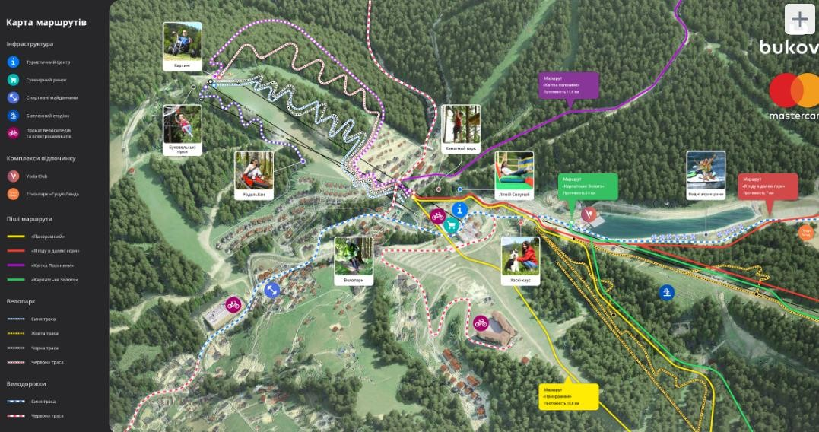

Рис. 2.2 − Карта маршрутів гірськолижного комплексу «Буковель»

Туристичний комплекс "Буковель" планує будівництво нових сучасних комунікацій, розширення мережі готелів, великих котеджних комплексів та закладів харчування. Також передбачено спорудження близько 30 підвісних канатних трас, що вважається актуальним для Карпатського регіону, за умови уважного аналізу рекреаційної місткості і має значущий вплив на економіку краю.

Коли ми обираємо місце для літнього відпочинку на пляжі або в горах, туристичний комплекс "Буковель" стає ідеальним варіантом. На "Озері молодості" ви можете насолоджуватися пляжем, купатися, вирушити на водних велосипедах, водних лижах, гідроциклах, займатися дайвінгом та серфінгом, одночасно любуючись красою гір (рис. 2.3).

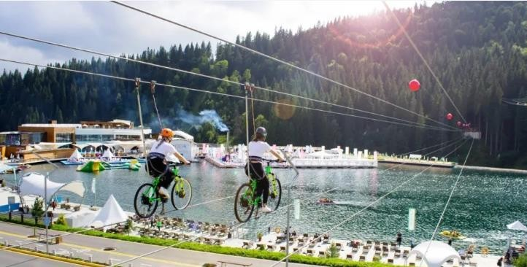

Рис. 2.3− Активний відпочинок в «Буковелі»

Відпочинок у Буковелі вражає своєю привабливістю у будь-яку погоду, включаючи негоду, і доступний протягом всього року. Навесні ви можете насолоджуватися захоплюючими туристичними маршрутами, екскурсіями, рафтингом та різноманітними розвагами. Літом вас чекають величні гори, зелені ліси, блакитні озера, альпінізм, прогулянки, велосипедні поїздки та верхова їзда. Восени ви можете насолоджуватися яскравими кольорами золотої осені, ароматами трав і квітів, риболовлею, збором ягід і грибів. Взимку ж Буковель стає ідеальним місцем для гірськолижного відпочинку, зимовий сезон якого триває з листопада до кінця квітня.

На гірськолижному курорті Буковель вас чекає широкий вибір лижних трас для різних рівнів навичок, від початківців до досвідчених лижників. Також доступні цілінні спуски для екстремальних вражень. Для дітей працюють дитячі майданчики, гірськолижні школи та інструктори. Всі траси освітлені, що дозволяє кататися у вечірній та нічний час. Курорт пропонує зручні витяги, такі як крісла та бугелі, а також мультиліфт для початківців та дітей. Найголовніше, що на Буковелі завжди лежить сніг, а траси обладнані сучасними системами безпеки, включаючи сніготрамбувальну техніку.

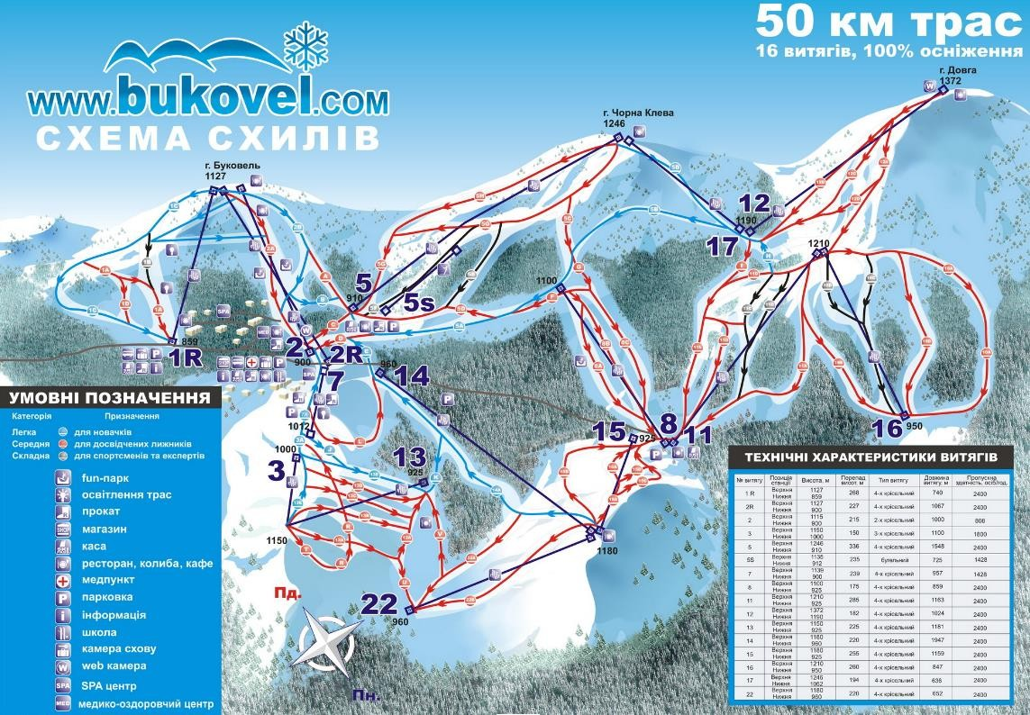На території курорту розташовано близько 65 гірськолижних трас загальною протяжністю 50 км (див. рис. 2.4). Серед них є 16 витягів, 7 трас для початківців, що позначені як "сині", 28 трас середньої складності, позначених як "червоні", і 7 трас високої складності, відомих як "чорні". Крім того, на території є траса для санчат та дитячі гірськолижні траси. Довжина трас варіюється від 300 до 2300 метрів в залежності від рівня їх складності.

Рис. 2.4 − Схема схилів гірськолижного комплексу «Буковель»

Система підйомників працює за допомогою єдиного буковельського квитка, який називається скі-пасом. Ця магнітна картка містить всю необхідну інформацію і забезпечує туристів доступом до трас. Скі-паси на гірськолижний курорт "Буковель" доступні для придбання в касах Буковеля, в містечках та селищах поблизу курорту, на офіційному веб-сайті та онлайн-ресурсі shop.bukovel.info, а також біля підйомників №2 та №2R. Також існує можливість купити скі-пас на один оглядовий підйом (див. рис. 2.5) або на один підйом мультиліфтом.

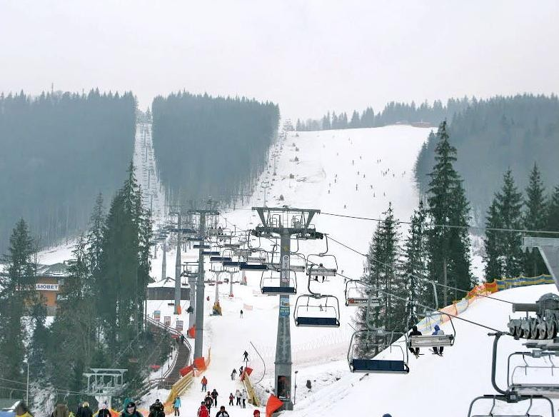

Рис. 2.5 − Зимові витяги гірськолижного комплексу «Буковель»

Деякі з зимових підйомників гірськолижного комплексу "Буковель" включають гірськолижні витяги з пропускною здатністю понад 10 000 осіб на годину, бугельний підйомник на гору Буковель (висота 1127 м) з пропускною здатністю близько 700 осіб на годину та довжиною 750 метрів, двокрісельний підйомник на гору Буковель з пропускною здатністю понад 1000 осіб на годину та довжиною 1150 метрів, чотирикрісельний підйомник на гору Чорна Клева (висота 1241 м) з пропускною здатністю приблизно 2500 осіб на годину та довжиною 1700 метрів, двокрісельний підйомник на гору Бульчиньоха (висота 1180 м) з пропускною здатністю понад 1000 осіб на годину та довжиною 2300 метрів, бугельний підйомник на гору Бульчиньоха з пропускною здатністю приблизно 1000 осіб на годину та довжиною 1000 метрів, три мультиліфти вздовж гори Бульчиньоха довжиною 280 метрів і пропускною здатністю близько 500 осіб на годину, а також два мультиліфти вздовж гори Буковель довжиною 280 метрів і 250 метрів з пропускною здатністю 400 осіб на годину.

Окрім того, крім веселого катання на лижах, сноубордах та сноубайках, що є альтернативою зимовому велосипеду з лижами, на "Буковелі" пропонується широкий спектр зимових розваг. Зокрема, туристи можуть взяти участь у хокейному матчі, катанні на квадроциклах, прокаті квадроциклів, снігоходах, скутерах "Segway", відвідати льодовий каток, спробувати стрибки з трампліну Big-Airbag та скористатися послугами собачих і оленячих упряжок або санчати. Найцікавішою родзинкою зимового сезону є льодовий комплекс – готель та ресторан, споруджений повністю з льоду та снігу з вершин гір. У готелі підтримується температура від -2 до -5 оC, а для відважених гостей, які обирають переночування в крижаних апартаментах, надають спальники та овечі шкіри. Кожен сезон в туристичному комплексі "Буковель" приносить нові розваги, такі як нова траса для катання на санях, яка містить багато крутих віражів і дозволяє туристам відчути себе як діти та отримати екстремальні відчуття. Вирушаючи канатно-крісельною дорогою до "Буковеля", насолоджуючись величною панорамою Карпат, ви втрачаєте відчуття простору та часу.

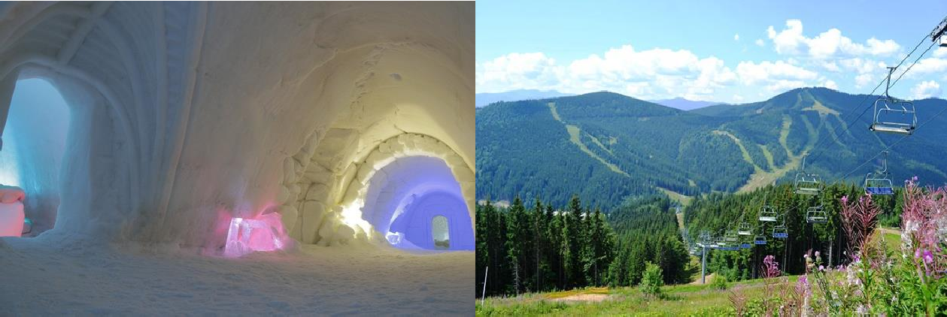

Рис. 2.6 − Крижаний готель (а) та літній краєвид (б) ТК «Буковель»

Справжня радість полягає в гуцульській кухні, завжди пропонуючи щось особливе та унікальне. Веселі враження отримується під час гуцульських розваг, що включають майстер-класи, народні танці, гуцульську музику, традиційні співи та карпатські сувеніри.

Отже, рекреаційні можливості гірськолижного комплексу "Буковель" охоплюють вражаючу красу Карпат, ідеальні погодні умови упродовж усього року, а також різноманітні національні святкування та цікаві туристичні екскурсії. Це відкриває перед подорожуючими чудові та незабутні можливості для корисного відпочинку для тіла та душі.

**2.2. Методики досліджень якості води**

Стан водних рекреаційних зон визначається екологічними та санітарно-гігієнічними аспектами, важливими як для оцінки їхньої якості, так і для можливостей використання. Явище первинного забруднення часто супроводжується взаємодією речовин, що призводить до зростання токсичної емісії в природне середовище.

Науковці пропонують різні підходи і механізми спостереження за потенційними забруднюючими речовинами. Цікавим є підхід, що враховує критерій найменшої швидкості трансформації забруднюючих речовин після їх емісії у водний об'єкт. Проте, на даний момент вивчено трансформацію лише обмеженої кількості забруднюючих речовин у навколишньому середовищі.

Оцінка стану рекреаційних зон на водних об'єктах відбувається згідно з нормативними документами, в яких якість води оцінюється на основі встановлених показників. Проте запропонований перелік показників у нормативних документах не завжди дозволяє коректно визначити ступінь хімічної придатності води, особливо для рекреаційних потреб.

Піднімається питання щодо обґрунтування включення в перелік показників вмісту хлоридів та сульфат-іонів, частка яких у воді є мінімальною, ГДК є високим, а токсична дія незначною. Тому важливим є врахування показника токсичності речовин з урахуванням синергетичного впливу, транслокації, накопичення та подальшої тератогенної/канцерогенної дії.

Дослідження поверхневих вод базується переважно на аналітичних, польових і лабораторних методах, включаючи розрахунок та обробку результатів за допомогою математичних і графічних методів. За стандартними методиками, що визнані та атестовані, лабораторіями ДУ «Івано-Франківський обласний лабораторний центр МОЗ України», здійснювалося аналіз проб води, зібраних у двох пунктах гідрохімічного контролю: на річці Прутець (село Татарів) та трьох пунктах уздовж річки від ТК «Буковель».

Оцінка екологічної якості поверхневих вод проводилася на підставі власних досліджень та статистичних даних, зібраних за допомогою комп'ютерної програми автоматизованої системи контролю "ЕкоІнспектор" у підсистемі "Вода та скиди".

Дослідження проводилися за участю «Івано-Франківського обласного лабораторного центру МОЗ України» та СЕС м. Яремча. Проби води аналізувались за мікробіологічними показниками протягом 2021-2022 років та попередніх періодів, переважно у весняно-літній період та протягом третього кварталу кожного поточного року. Відбір проб виконувався шляхом одноразового взяття об’єму води в попередньо вимиту хромовою сумішшю і підготовлену склянку з боросилікатного скла "пайпекс". Пробу води аналізували протягом 12 годин, а деякі зразки зберігалися та консервувалися в холодильнику згідно загальних правил.

Набір показників для екологічної оцінки якості води включає як загальні, так і специфічні характеристики. Загальні показники описують типові складові водних екосистем, які можуть зазнавати змін під впливом людської діяльності [12, 17].

Оцінка сольового складу полягає в розпізнаванні та класифікації води за відношенням основних іонів, вказуючи на ступінь їх антропогенного втручання. Для цього визначається концентрація іонів, таких як НСО3-, SO42-, CI-, Ca2+, Mg2+, Na+, K+, Fe2+, Fe3+ та інші показники (табл. 2.1).

Таблиця 2.1 – Методи кількісного аналізу іонів-забруднювачів [16]

|  |  |  |
| --- | --- | --- |
| Забруд-  нювальні іони | Метод аналізу | Суть / формула для розрахунку за методикою |
| 2 | 3 | 4 |
| Ca2+,Mg2+ | фотометричний | *Cx* *а* × *1000 / V,* стандартна методика |
| SO42- | титрометричний | *Сх = С × V1 ×M ×1000 / V* |
| Cl- | титрометричний (метод Мора) | *Х =(а-b) × C × K × 35,45 × × 1000 / V*  осадження іонів Cl- розчином AgNO3 за наявності K2CrO4 як індикатора |
| Fe2+, Fe3+ | фотометричний  (з сульфосаліцилатом натрію) | взаємодія сульфосаліцилової кислоти / її солей) з солями феруму з утворенням  забарвлених комплексних сполук |
| НСО3-,  загальна твердість | комплексонометричний | *Тзаг. = С × V1× 1000 / V2,*  взаємодія катіонів Ca2+,Mg2+з трилоном Б в аміачному буферному р-ні (рН = 9,5) з утворенням комплексних сполук (з металохром-індикатором) |
| Завислі речовини | Фотоелектрокалори- метричний | стандартна методика |
| рН | універсальними індикаторними  папірцями | за допомогою кольорової шкали |
| NH4+ | напівкількісний метод (з реактивом Неслера | утворення комплексної сполуки йодиду оксимеркуратамонію червоно- коричневого кольору. |
| NO2- | фотометричний (реактивом Грісса (суміш сульфанілової кислоти і  -нафтиламіну)) | за допомогою градуювального графіку, побудованого за стандартними розчинами |
| NO3- | Фотокалориметричний (з саліцилатом натрію) | за градуювальним графіком, побудованим за допомогою стандартних розчинів KNO3 [16]. |
| О2 (розч.) | метода Вінклера | *Cx* *N* × *n* × *8* × *1000 / V,* на місці відбору проб додають Мn(ОН)2 .В лабораторії утворений осад розчиняли в кислоті в  присутності йодиду калію. Йод, що утворювався титрували стандартним розчином тіосульфату натрію в присутності індикатора крохмалю до  зникнення синього забарвлення. |
| БСК5, СПАР,  нафто- продукти | титриметричний | БСК5  *( а*  *в )*× *К*× *0,001* × *8*×*1000* × *N -*  *БСКрозб.води* *N / V* |

Оцінювання екологічного та санітарного стану водних об'єктів здійснювалося шляхом аналізу гідрофізичних параметрів (завісні речовини, прозорість) та гідрохімічних характеристик (рН середовища, катіони NH4+, аніони NO2-, NO3-, PO43-, розчинений О2 та БСК5), а також за токсикологічними показниками [7, 8, 21].

На основі фізико-хімічних та біологічних показників води, що є ознаками її якості, можливо робити висновки та прогнозувати комплексні кількісні характеристики цих показників [17].

**2.3. Методика визначення таксаційних показників лісових ресурсів**

Для опису таксаційних показників деревостану використовують великі літери латинського алфавіту, а для показників окремих дерев — маленькі літери. Основні таксаційні (фітоценотичні) показники, що включаються до таксаційного опису насаджень, включають у себе:

* Склад насаджень;
* Форма насаджень;
* Походження насаджень;
* Вік насадження;
* Середній діаметр;
* Середня висота;
* Бонітет насаджень;
* Повнота насаджень;
* Запас насадження;
* Товарність лісу.

Деякі з цих показників розраховують і визначають на підставі вимірів на пробних площах (таксаційний опис). Таксаційний опис складається для кожного лісового кварталу і надає інформацію про кожну ділянку насаджень у кварталі. Дані фітоценотичних (таксаційних описів) є основою для розробки проектів планів розвитку лісового господарства [23].

Опис певної ділянки включав такі основні етапи:

* Встановлення ділянки та її розмірів;
* Обмірювання діаметрів усіх дерев на ділянці із зазначенням їх породи та визначення середнього діаметра;
* Окомірне вимірювання діаметрів і висот дерев та перевірка вимірювань;
* Вимірювання висоти 20 дерев та визначення їх середньої висоти;
* Визначення інших таксаційних характеристик.

Склад деревостану визначає долю кожної породи дерев у загальній масі деревини, використовуючи десятибальну систему. Чистий деревостан складається лише з породи одного виду (наприклад, сосни звичайної), тоді як змішаний деревостан містить дві чи більше різних порід. Таксаційна формула включає запис складу деревостану з відповідними коефіцієнтами-індексами (частки певної породи у загальному обсязі), де сума індексів дорівнює 10, і частку породи менше 5% позначають як " + ".

Форма деревостану класифікується залежно від кількості ярусів на прості (один ярус) та складні (2–3 яруси). Деревостан вважається чистим за складом, якщо він складається з однієї деревної породи із приблизно однаковою висотою. У випадку наявності кількох ярусів, де висоти (H) задовольняють умову 20% ≤ H ≤ 50%, деревостан вважається складним за формою.

Повнота деревостану - це характеристика ступеня щільності дерев у деревостані, виражена часткою наповнення ними оточуючого простору. Повноту поділяють на абсолютну (сума всіх площ поперечних перерізів на висоті 1,3 м усіх дерев на площі 1 га) і відносну (виражається у десятих частках одиниці).

За повнотою деревостани розподіляють на високоповнотні (0,8-1,0), середньоповнотні (0,6-0,7), низькоповнотні (0,4-0,5) та рідколісся - менше 0,3.

**2.4. Методики визначення рекреаційних показників територій**

Досліджували потенціал для відпочинку та навантаження на природні комплекси та об'єкти, які знаходяться в межах території комплексу "Буковель" та прилеглих територій відповідно до нормативної документації для об'єктів, що входять до природно-заповідного фонду (ПЗФ), враховуючи зонально-регіональний розподіл. Території дослідження знаходяться в межах Поляницької громади (Яремчанської міської ради), що межує з Карпатським Національним Природним Парком. Згідно останніх повідомлень ЗМІ та виниклого скандалу протягом останніх років, адміністрація комплексу планує додатково анексувати 200 га території Карпатського НПП, що викликає хвилювання серед громадськості та екологів. Таким чином, використовуються методики, що стосуються рекреаційних об'єктів, зокрема ПЗФ [2, 13, 30].

Відомо, що рекреаційне навантаження - це допустима кількість відпочиваючих на одиницю площі, які можуть перебувати на даній території одночасно після її пристосування до рекреаційних потреб і не викликає негативних наслідків для природного середовища. Показник рекреаційного навантаження залежить від особливостей ландшафтної структури і функціонального призначення рекреаційного використання території [2].

Норми рекреаційного навантаження, як правило, залежать в основному від природних ландшафтів та сезону року. Рекреаційне навантаження влітку зазвичай вище, ніж взимку [13], але для природних комплексів гірських територій рекреаційне навантаження взимку є досить високим (приблизно 80%) у порівнянні з літнім періодом (табл. 2.2).

Таблиця 2.2 − Максимальне рекреаційне навантаження на природні комплекси

|  |  |  |  |  |  |  |
| --- | --- | --- | --- | --- | --- | --- |
| Нормований компонент ландшафту і вид його використання | На рівнинних територіях залежно від повноти середньовікових насаджень, люд/км | | | | | На безлісій |
| 1,0 | 0,7 | 0,6 | 0,4 | 0,2 | території, люд/км |
| Катання на лижах (гірська  місцевість) | - | 3 | 7 | 10 | 16 | 20 |

Розрахунки встановили та застосовують нормативні показники рекреаційного навантаження для різних природних комплексів України (див. Таблицю А.2 та А.3 у Додатку А) [13]. Локалізовані показники рекреаційного навантаження для конкретних територій визначаються на місці з урахуванням специфічних природних умов, зокрема факторів біогеоценозів (див. Таблицю А.2 у Додатку А).

Отже, норми рекреаційного навантаження для горбогірських височинних комплексів в середньому літньому та зимовому періодах значно відрізняються. Важливо відзначити, що ці норми є базою для визначення місткості рекреаційних територій, що є важливим фактором при плануванні рекреаційно-туристичного господарства, включаючи спеціальні туристичні / рекреаційні економічні зони. Цей показник значно впливає на якість рекреаційних ресурсів та, відповідно, на стан навколишнього середовища, що є гарантією психоемоційного комфорту для відвідувачів.

Рекреаційна місткість пов'язана з рекреаційним навантаженням і залежить від норми навантаження, площі рекреаційної території, тривалості перебування рекреантів в її межах і тривалості сприятливих погодних умов.

Через обчислення місткості рекреаційних елементів в межах рекреаційної зони можна також визначати навантаження на ці елементи як у межах НПП, так і поряд з ними, зокрема щодо туристичних маршрутів та екологічних стежок. Методика комплексного оцінювання рекреаційних показників території та алгоритм комплексного оцінювання рекреаційного потенціалу території [13, 15] за певними показниками подані у Таблиці 2.3.

Таблиця 2.3 − Комплексна оцінка рекреаційного потенціалу території

|  |  |  |  |
| --- | --- | --- | --- |
| Показник | 3 бали | 2 бали | 1 бал |
| Оцінка естетичних якостей території, Ое | Пейзажні ландшафти, висока міра екзотич-ності і унікальності, контрастність | Низька міра екзотичності і унікальності, відсутність контрастності | Рівнинні, силь- но-заліснені території |
| Оцінка мінеральних вод,  Ом | понад 1000м3/доба/км2 | 100-1000  м3/доба/км2 | 100 м3/доба/км2 |
| Оцінка лісів, Ол | 60%-40% | 15-40%; більше  60% | менше 15% |
| Оцінка кліматичних умов, Ок | понад 100 днів 3t>15°C | 80-100 днів 3t>15°C | менше 80 днів з t >15°С |
| понад 110 днів з t<0  °С | 100-110 з t<0 °С | менше 100 з  t<0 °С |
| Оцінка водоймищ, Ов | велика кількість незабруднених во- доймищ, придатних | придатні для плавання, сплаву на байдарках і | обмежені можливості |
| Оцінка природоохорон- них територій, Оп | більше 5% території | 3-5% | до 3% |
| Історико- культурний потенціал, Оі | більше 18 об'єктів/100км2 | 8-18  об'єктів/100км2 | менше 8 об'єктів/100км2 |
| Транспортна  доступність, От | більше 0,42 км/км2 | 0,29-0,42 км/км2 | менше 0,29  км/км2 |
| Забезпеченість санаторно- курортними | більше 3 на 100 км2 | 1-3 на 100 км2 | менше 1 на 100 км2 |
| Оцінка рекреаційного навантаження, Он | гірські місцевості | горбисті, височинні місцевості | рівнинні, низовинні місцевості |

Комплексна оцінка потенціалу рекреаційних територій передбачає інтегральну оцінку факторів, що враховують не лише рекреаційні ресурси, але й матеріально-технічну базу галузі та рекреаційну місткість території.

З таблиці 2.3 випливає, що в основі оцінки пропонується використовувати 3-бальну шкалу, де територія з найсприятливішими умовами для розвитку рекреації отримує 3 бали, з посередніми - 2 бали, а з несприятливими - 1 бал. Запропонована методика дозволяє враховувати практично всі компоненти показників [17].

Представлені нормативні показники рекреаційного навантаження повинні служити важливим керівним пунктом під час реконструкції існуючих та планування нових рекреаційних об'єктів у регіоні, а також для поліпшення надання послуг у сфері рекреаційної індустрії.

**РОЗДІЛ 3. АНАЛІЗ ВПЛИВУ ТК «БУКОВЕЛЬ» НА СТАН ПРИРОДНИХ ОБ’ЄКТІВ**

**3.1. Системи водокористування та водовідведення комплексу**

Забезпечення водозабору питної води в ТК "Буковель", а також у всій Яремчанській санітарно-курортній зоні, здійснюється через використання підземних джерел, зокрема інфільтраційних водозаборів. Подібно до практики на території навколо с. Поляниця, яка використовується для водопостачання та походить із запроектованої артезіанської свердловини, підземні води питного споживання відносяться до гідрокарбонатно-натрієвого типу, зокрема "Нафтусі", і характеризуються мінералізацією у межах 0,2 ÷ 0,8 г/дм³.

Концентрація токсичних мікрокомпонентів у воді значно нижча встановлених гранично допустимих норм, визначених ДСТУ 878-93 для лікувально-столових вод. Вода з підземних джерел відноситься до класу вод малої мінералізації з унікальними хімічними компонентами, і це вуглекисло-гідрокарбонатно-натрієві мінеральні води типу "Нафтуся", такі, як "Буковельська-1" і "Буковельська-2".

Ведеться облік води, заборованої з водозаборів, та стічних вод розрахунковим методом, а контроль якості води здійснюється районною СЕС та ДУЕБ. Основною метою водокористування готельно-туристичного комплексу "Буковель" є забір підземних вод для задоволення господарсько-побутових, рекреаційних, лікувальних, та виробничих потреб та подальше передача води абонентам.

Споруди біологічного очищення в с. Поляниця туристичного комплексу "Буковель" мають потужність 4000 м³/добу.

Системи очищення, введені в експлуатацію в туристичному комплексі "Буковель", застосовують австрійські технології "С-Tech" від фірми IBS. Зокрема, очисні споруди включають приймальну камеру, відстійник, аеротенки, аератори та контактні резервуари.

Починаючи з 2019 року, біологічні очисні споруди мали можливість обслуговувати населення села Поляниця та садиби зеленого туризму через можливість підключення до них. Проте, на даний момент лише 25% населення підключило свої мережі до станції очищення стоків туристичного комплексу, а станом на грудень 2021 року очисну станцію ТК "Буковель" використовується лише на 60% [згідно газети "Галичина"]. Ускладнення ситуації з підключенням значної частини населення с. Поляниця пов'язане із розміщенням станції очищення на вищому рівні рельєфу. Таким чином, є можливість вирішення цієї проблеми шляхом будівництва каналізаційно-насосної станції та прокладання водовідвідних мереж вздовж с. Поляниця.

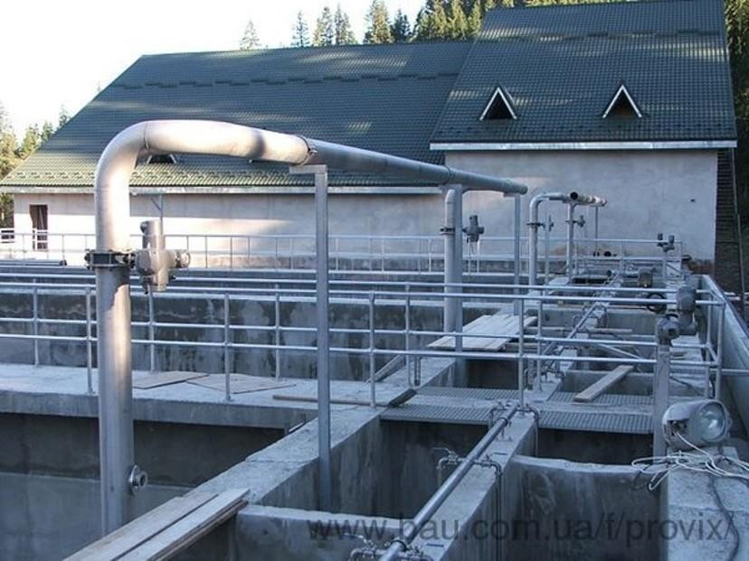

Рис. 3.1. – Очисні споруди ТК «Буковель»

Безліч закладів для відпочинку туристів, понад 400, розташовані вздовж дороги до гірськолижного курорту через села Микуличин, Татарів та Яблуниця. У цих селах відсутня система каналізації, і будівництво біологічних очисних споруд знаходиться лише на етапі проєктування.

За даними ЗМІ, зокрема газети "Галичина", проблеми з очищенням стоків ще більше ускладнюються планами розширення туристичного комплексу "Буковель". Передбачено будівництво нових котеджів, акумулюючого ставу № 3 для снігових систем (об’єм води - 150 тис. м3), етнопарку, водозабірних споруд для питної води, пасажирської підвісної канатної дороги та аквапарку. Така ситуація призведе до додаткового навантаження на екосистеми.

**3.2. Дослідження якості водних ресурсів**

Протягом 2021-2022 років проводився відбір водних проб та моніторинг якості води річки Прутець Яблуницький у трьох пунктах селища Поляниця (див. рисунки 3.2-3.4) і двох місцевостях річки Прут у селах Татарів і місті Яремча (див. рисунок 3.5). Річка Прут та її притока, Прутець Яблуницький, належать до водойм із призначенням для рибного господарства. Результати досліджень (див. Таблицю В.1, В.2 у Додатку В) та аналіз якості води (див. Таблицю 3.1, 3.2) проводилися згідно з екосистемним підходом (див. Таблицю В.3, В.4 у Додатку В).

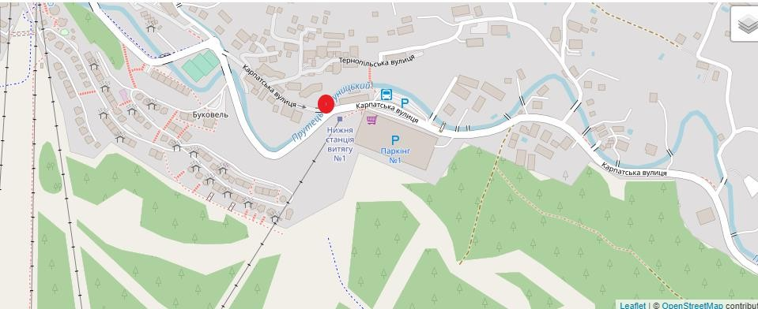

Рис. 3.2 − Схема розміщення пункту відбору проб води в р. Прутець Яблуницький по вул Тернопільській біля паркінгу 1

У селі Поляниця розташування пунктів взяття проб води з річки Прутець виглядає наступним чином: Пункт І розташований по вулиці Тернопільській, напроти паркінгу № 1 Гірськолижного та Туристичного комплексу "Буковель" (див. рисунок 3.2); Пункт ІІ знаходиться по вулиці Карпатській, біля дороги (див. рисунок 3.3); Пункт ІІІ розташований неподалік від струмка Богдан, біля межі з Карпатським національним природним парком (див. рисунок 3.4).

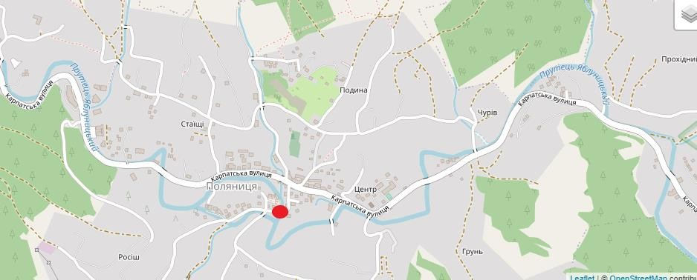

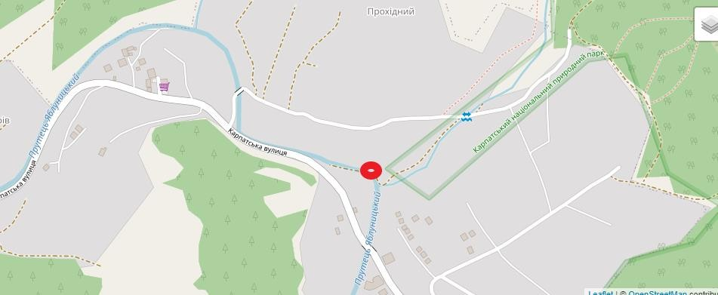Рис. 3.3 − Схема розміщення пункту відбору проб води в р. Прутець Яблуницький по вул. Карпатській, біля дороги у межах с. Поляниця

Рис. 3.4 − Схема розміщення пункту відбору проб води в р. Прутець Яблуницький біля межі з КНПП

Якість води річки Прутець Яблуницький в селі Поляниця за період 2021-2022 років на ділянці № 1 по вулиці Тернопільській, навпроти паркінгу № 1 Гірськолижного та Туристичного комплексу "Буковель" (див. рисунок 3.2, табл. 3.1), за показником ІЗВ відповідала ІІ класу якості та категорії "чиста", за зоною сапробності − α-олігосапробна. Спостерігається виразне покращання якості води порівняно з показниками на інших ділянках досліджень, що підтверджує ефективну роботу нових очисних споруд на території туристичного комплексу. Однак існує невелике перевищення ГДК щодо іонів Феруму, а також концентрації більшості іонів-забруднювачів у річковій воді, що є гранично високим. Це свідчить про зловживання деякими власниками приватних садиб та готелів, які поруч виходять за межі встановлених норм водовідведення стоків.

Таблиця 3.1 − Якість води р. Прутець на дослідних ділянках (2021-2022 р.)

|  |  |  |  |  |  |
| --- | --- | --- | --- | --- | --- |
| № з/п | Місцезнахо- дження  ділянки | Середнє значення  ІЗВ | Клас якості  води | Категорія за ступенем  забруднення | Зона сапробності |
| 1 | с. Поляниця, в межах ГТК  «Буковель» | 0,8 | ІІ | Чиста (добра) | - олігосапробна |
| 2 | в межах с. Поляниця,  центр | 1,62 | ІІІ | Досить чиста (досить добра) | -мезосапробна |
| 3 | с. Поляниця, біля межі з  КНПП | 1,3 | III | Досить чиста (досить добра) | -мезосапробна |

Суттєві відмінності в якісних показниках річки спостерігаються на другій ділянці (ділянка № 2), яка розташована в с. Поляниця, хоча трошки віддалена від гірськолижного комплексу. Варто зауважити, що це є щільно заселеною частиною села, яка протягом усього року приймає туристів для відпочинку. Згідно з результатами досліджень, якість води на цій ділянці відноситься до ІІІ класу, є досить чистою та віднесена до β-мезосапробної. Важливо відзначити, що значна частина мешканців с. Поляниця не використовує септики, відводячи стічні води безпосередньо у річку Прутець Яблуницький, що призводить до погіршення якісних показників на практиці практично вдвічі порівняно з першою ділянкою.

Щодо якості води річки Прутець Яблуницький на третій досліджуваній ділянці, розташованій поблизу межі з Карпатським національним природним парком, непогане покращення спостерігається (ІЗВ = 1,3). Проте це також відповідає III класу, категорії «досить чиста» та β-мезосапробній. Зменшені значення концентрацій іонів-забруднювачів можуть пояснюватися властивістю річки до самовідновлення при меншому антропогенному навантаженні, оскільки на цій ділянці ріка проходить через малозабудовану територію.

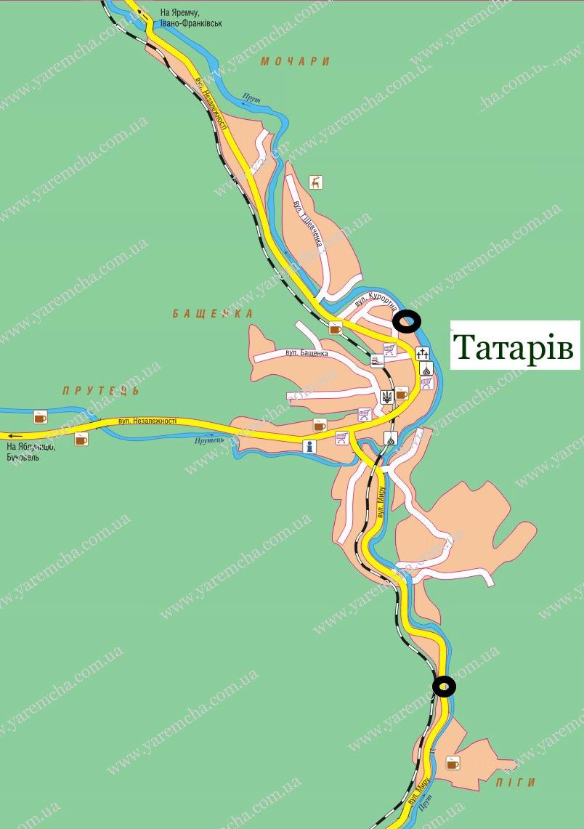Для контролю якості води в регіоні також проводили порівняння показників/концентрацій забруднювачів у створах течії річки Прут в межах курортного центру м. Яремча (за період 2020-2021 років, а також за 2021-2022 роки) та в с. Татарів (див. рисунок 3.5) за останній рік (див. табл. 3.2).

Рис. 3.5 − Схема розташування пунктів відбору проб води з р. Прут, с. Татарів

Впродовж періоду 2020-2021 років, якість води річки Прут у створі № 1 с. Татарів визначалася як ІІ класу якості (чиста) з α-олігосапробною характеристикою за усередненими показниками ступеня забруднення та узагальнюючими ознаками. Однак, згідно досліджень у період з 2021 по 2022 роки, якість води річки погіршилася до ІІІ класу якості (досить чиста), а також β-мезосапробною за сапробністю (див. табл. 3.2).

Не дивлячись на це, кисневий режим річки у двох створах є задовільним, і концентрація розчиненого кисню знаходиться в межах 9-11 мг/дм3, що перевищує норму не менше 6 мг/дм3.

Рівень водневого показника (рН) на ділянках № 1-3 практично залишався незмінним протягом періоду досліджень, тоді як на ділянці № 4 спостерігалося невелике зростання і становило 8,7.

Таблиця 3.2 − Якість води р. Прут на дослідних ділянках с. Татарів і м. Яремча

|  |  |  |  |  |  |  |
| --- | --- | --- | --- | --- | --- | --- |
| № з/п | Місцезнахо- дження створу | Період досліджень, роки | Середнє значення ІЗВ | Клас якості води | Категорія за ступенем забруднення і узагальнюючими  ознаками | Зона сапробності |
| 1 | с. Татарів, 0,5 км вище села | 2020-2021 | 0,98 | ІІ | Чиста (добра) | - олігосапробна |
| 2021-2022 | 1,02 | ІІІ | Досить чиста (досить добра) | -мезосапробна |
| 2 | с. Татарів, в межах села | 2020-2021 | 1,53 | ІІІ | Досить чиста (досить добра) | -мезосапробна |
| 2021-2022 | 1,59 |
| 3 | м. Яремча, 0,5 км вище міста | 2020-2021 | 1,86 | III | Досить чиста (досить добра) | -мезосапробна |
| 2021-2022 | 1,88 |
| 4 | м. Яремча, в межах міста | 2020-2021 | 2,64 | IV | Слабо забруднена (задовільна) | - мезосапробна |
| 2021-2022 | 2,70 |

Порівнюючи значення кратності перевищення ГДК на ділянках № 3 і № 4, можна відзначити, що найвищі показники були виявлені для сполук Феруму (в 1,5 - 4 раза), Хрому (в 2 - 3 раза) та СПАР (на ділянці № 2 – в 2 рази).

Щодо вмісту екотоксикантів органічного та неорганічного походження, це може бути пов'язано з рівнем урбанізації території та впливом природних і антропогенних факторів. У ряді випадків зафіксовано їхні високі концентрації у воді, перевищуючи ГДК (див. табл. В.2).

За значеннями отриманого індексу забруднення води проведено оцінку якості води на досліджених ділянках річки Прут (поблизу с. Татарова та м. Яремча) за період 2021-2022 років для визначення відповідних класів якості води. Вода на цих ділянках річки визнана Ш класу, що вказує на "досить чистий" стан та β-мезосапробну характеристику. З урахуванням цього стану можна вбачати, що природні механізми самоочищення функціонують ефективно на 1-3 ділянках.

Це підтверджується стабільним рівнем розчиненого кисню (враховуючи сезонні температурні коливання), постійним рівнем зважених речовин та незмінною динамікою відношення між БСК та ХСК, що вказує на можливість та ефективність біохімічного окислення органічних забруднень води.

У той же час, на ділянці № 4 (в межах міста Яремча) спостерігається погіршення якості води, відповідно до IV класу якості (вода "слабко забруднена" або "задовільна").

Проведений аналіз таблиць В.1 – В.2 вказує на те, що шість іонів (речовин), які забруднюють водні об’єкти (ділянки № 3 і 4), перевищують ГДК: нафтопродукти, феноли, іони Fe (+2, +3), Zn-іони, Cr(6+)-іони, і іони амонію NH4+. Це створює умови для процесу якісного виснаження природних вод. Найвищі перевищення ГДК іонів в воді р. Прут були виявлені на ділянці № 4: іони хрому Сr+6 – у 7 раз, іони Феруму – у 8,4 раза, феноли – в 4 рази та нафтопродукти – в 3,7 раза. Слід зазначити, що забруднення цими іонами, а також іонами амонію NH4+ та цинку Zn 2+ (крім ділянки № 1) виявлені на усіх ділянках. Концентрації нітрат-, нітрит-іонів на усіх ділянках та СПАР (крім ділянки № 4) залишаються в межах норм. Незначні перевищення від 1 ÷ 2 разів показників ХСК та БСК5 свідчать про зниження вмісту розчиненого О2 та можливу небезпеку забруднення води органічними та неорганічними речовинами.

На ділянці № 1 (с. Татарів, вище села) зафіксовано найкращі показники якості води р. Прут. За максимальними значеннями показників вода була оцінена як прісна, олігогалинна, карбонатно-натрієва першого чи другого типу. За сумою іонів, вмістом сульфатів і хлоридів вона віднесена до II класу якості (категорії «чиста, добра»). Узагальнена трофо-сапробіологічна оцінка свідчить про воду категорії ІІ, що відповідає α-олігосапробній категорії.

Воду ділянки № 2 (с. Татарів, в межах села) характеризують як досить чисту. Індекс забруднення води на цій ділянці складає 1,59, в той час як відповідне значення ІЗВ для ділянки № 3 (вище м. Яремча) становить 1,88, що свідчить про погіршення якості води. За трофо-сапробіологічним оцінюванням вода у створах с. Татарова та вище м. Яремча характеризується як β-мезосапробна.

Якість води ділянки № 4 (в межах м. Яремча) оцінюється за ІЗВ (2,70) і визначається як IV клас якості, що вказує на слабке забруднення (задовільна) α-мезосапробної зони сапробності. Слід також відзначити загальне суттєве погіршення якості води в цих пунктах контролю порівняно з минулими роками, зокрема, 2020 роком, що свідчить про зростання навантаження на водні екосистеми регіону. Надмірна дія антропогенних чинників, виявлена в надлишковому перевищенні концентрації забрудників у водному середовищі, призводить до переходу системи до стану, характеризованого як якісне виснаження природних вод. Це може спричинити порушення гомеостатичного механізму системи та створити передумови для втрати ефективності її самоочищення.

**3.3. Стан і характеристика лісових насаджень**

Туристичний комплекс "Буковель" розташований поруч з Карпатським національним природним парком, який володіє значними рекреаційними ресурсами, включаючи приблизно 76% (близько 38 тис. га) своєї площі у вигляді лісів. Дослідження загальних аспектів рекреаційного використання лісів парку включає аналіз таких показників, як тип ландшафту, естетична оцінка, рекреаційна оцінка, рекреаційна дигресія, стійкість насаджень і наявність архітектурних форм. Ліси Яремчанського науково-дослідного відділення розташовані навколо міста Яремче, в найнижчій частині території Карпатського національного природного парку, в зоні змішаних ялиново-ялицево-букових лісів.

Відповідно до даних лісовпорядкування, навколо міста переважають закриті деревостани горизонтальної зімкненості (73,5%), тоді як відкритих деревостанів, які є найбільш придатними для рекреації, всього 7,6%. Напіввідкриті деревостани становлять трохи більше 11%. Статистичні дані підкреслюють необхідність проведення розрідження для поліпшення ландшафту та рекреаційних показників у лісах поблизу Яремче.

Таксаційні показники досліджуваних ділянок були вивчені протягом літньо-осіннього періоду 2021 року на чотирьох обраних ділянках (площею 0,5 га кожна) в межах Яремчанської міської громади. Вибір ділянок був випадковим, і вони розташовані в різних місцях: 1-а ділянка - лісосмуга вздовж автошляху Татарів - Поляниця; 2-а – поблизу забудови в с. Поляниця; та дві інші ділянки - вглиб території лісу на південь та північ вздовж струмка Богдан території Карпатського національного природного парку. Методика, використана для дослідження таксаційних показників лісових насаджень, була відповідною до [13] (поданої в розділі 2.3). Опис таксаційних показників був обмежений вибором чотирьох видів дерев: європейської ялини, ялиці білої, лісового бука та дуба звичайного. Таксаційна характеристика деревостану досліджуваних ділянок наведена в таблиці А.4 додатку А.

Відповідно до аналізу таксаційних показників лісових насаджень, що включають кількість стовбурів, структуру насаджень, середній діаметр та висоту дерев, площу перерізів, повноту та обсяг деревостану, можна визначити, що щодо повноти деревостану (на площі 1 га) дослідні ділянки проявляють наступні характеристики: № 1 та № 4 - середньоповнотні (повнота деревостану відповідно 0,6 і 0,7); ділянка № 2 поблизу забудови в с. Поляниця - низькоповнотна (0,5); ділянка № 3 - високоповнотна (0,8).

Запас деревостану, що залежить від середнього об’єму, площі перерізів, висоти та кількості, та виду деревостану за дослідними ділянками складається так: № 1 - 85,2 м3; № 2 - 80,2 м3; № 3 - 141,1 м3; № 4 - 139,5 м3. Найвищий запас деревостану виявлений на ділянках, що розташовані вдалеку від цивілізації, в той час як найменший зафіксовано на територіях, які піддаються більш інтенсивному впливу людської діяльності (наприклад, поблизу забудови, доріг чи інших популярних туристичних місць).

Введення лісогосподарських обмежень стосовно кількісного складу екзотичних видів при формуванні складів деревостанів може служити гарантією стабільності місцевого природного середовища.

**РОЗДІЛ 4. ПОТЕНЦІАЛ ТА ОПТИМІЗАЦІЯ ДІЯЛЬНОСТІ РЕКРЕАЦІЙНО-ОЗДОРОВЧИХ ЗАКЛАДІВ ІВАНО-ФРАНКІВСЬКОЇ ОБЛАСТІ В УМОВАХ ВІЙНИ**

**4.1. Характеристика туристичного потенціалу регіону**

Характеристика туристичного потенціалу регіону включає в себе аналіз та опис ключових елементів, які можуть залучити туристів і створити підґрунтя для розвитку туристичної індустрії. Основні компоненти такої характеристики можуть включати:

1. Природні ресурси:
   * Географічне положення регіону.
   * Рельєф, клімат та природні ландшафти.
   * Наявність природних заповідників, парків, озер, гір та інших природних об'єктів приваблюючих для туристів.
2. Культурна та історична спадщина:
   * Архітектурні пам'ятки, історичні об'єкти, музеї.
   * Традиції, фольклор та національна спадщина.
   * Організація та проведення культурних подій та фестивалів.
3. Туристична інфраструктура:
   * Готелі, мотелі, гостьові будинки.
   * Розважальні заклади, ресторани, кафе.
   * Транспортна доступність.
4. Активний відпочинок та розваги:
   * Гірськолижні курорти, туристичні маршрути.
   * Спортивні заходи, пригодницькі тури.
   * Розважальні комплекси, аквапарки, культурно-розважальні заходи.
5. Екологічний стан та сталий розвиток:
   * Системи управління відходами та заходи зі збереження природи.
   * Проекти сталого розвитку та відновлювального туризму.
6. Маркетинг та просування:
   * Стратегії просування регіону на туристичному ринку.
   * Рекламні кампанії та партнерства для залучення туристів.
   * Використання цифрових технологій у туризмі.
7. Туристичний попит та сегментація:
   * Аналіз цільової аудиторії та попиту на різні види туризму.
   * Розвиток продуктів та послуг, що відповідають попиту туристів.

Ця характеристика дозволяє глибше розуміти та визначити потенціал для подальшого розвитку туризму в конкретному регіоні.

Дослідження, проведені в прикордонних регіонах Західної України, що охоплюють Івано-Франківську та Закарпатську області, разом із вченими з різних навчальних закладів, таких як Варшавський інститут туризму, Львівський національний університет ім. Івана Франка та Київський університет туризму, економіки і права в рамках дослідницького проекту "Туристичний потенціал Західної України" та інших, продемонстрували велику туристичну цінність цих територій. Ці області виділяються своєю різноманітністю рекреаційно-туристичних ресурсів.

Інвентаризація туристичної інфраструктури у Карпатах підтвердила розвинену мережу туристичних та оздоровчих комплексів (понад 200 санаторіїв та курортів, кількість оздоровлених біля тисячі чол. за останні 3 роки), потужну гірськолижну базу (понад 40 підйомників) та різноманіття форм туризму (культурний, кваліфікований, релігійний, екологічний та аграрний). Маркетингові дослідження туристичного руху підтверджують стабільний ріст кількості туристів, як внутрішніх, так і іноземних, та обсягів надання послуг, незважаючи на карантинні обмеження та складні часи.

Анкетування туристів у курортно-відпочинкових та культурологічних центрах регіону показало, що більшість позитивно оцінюють готовність територій надавати туристичні послуги, проте є зауваження до інформаційного та транспортного забезпечення та рівня обслуговування. Тенденція до розширення нічліжної бази, включаючи еко-готелі, також зафіксована. Місцеві адміністрації та мешканці територій оцінюють рекреаційну функцію цих місць на середньому чи низькому рівні, що пояснюється нерівномірним розвитком туристичної інфраструктури та обмеженими фінансовими ресурсами для підприємницьких ініціатив в цьому секторі.

**4.1.1. Визначення рекреаційної місткості комплексів регіону**

На сьогодні виникає необхідність розробки заходів для стимулювання та регулювання туристичного потоку, вдосконалення туристичної інфраструктури, оптимізації територіального господарювання та приведення парків у відповідність до вимог стійкого розвитку туризму на цих територіях. Один із ключових факторів у плануванні рекреаційно-туристичної сфери та вільних економічних зон туристично-рекреаційного типу – це рекреаційна місткість території, яка визначає якість рекреаційних ресурсів, стан навколишнього середовища та є показником психологічного комфорту відпочивальників. Таким чином, важливим етапом у вивченні туристичного потенціалу Прикарпаття стало визначення місткості Буковеля та рекреаційних центрів навколо нього. Рекреаційна місткість пов'язана із рекреаційним навантаженням і залежить від норми навантаження Ni, площі рекреаційної території, часу перебування відпочивальників в її межах та тривалості сприятливого погодного періоду. Згідно з минулими дослідженнями і розрахунками норм рекреаційного навантаження, показник рекреаційного навантаження Ni на територію курорту Буковель складав у середньому 100 (осіб/км²). Площа рекреаційної території Si «Буковеля» становила 220 га, або 2,2 км². При тривалості рекреаційного періоду 365 днів і середній тривалості перебування відпочивальників Di на зазначеній території Буковеля – 5,5 днів, рекреаційна місткість Vi комплексу «Буковель» за розрахунками складала 14600 осіб.

Отримані значення мають свою обмежену важливість, оскільки не всі області курорту отримують однакове навантаження. Згідно зі статистичними даними, курорт "Буковель" обслуговував понад 2 мільйони відпочивальників за сезон у 2016 році [1, 29]. Таким чином, в результаті проведених розрахунків стало відомо, що рекреаційна місткість територій комплексу значно перевищує норми рекреаційного навантаження.

Зайве рекреаційне навантаження туристичних потоків у ТК "Буковель" та інших місцях проживання відпочивальників створювало надмірний антропогенний тиск на природні об'єкти території с. Поляниця та її навколишність.

Однак статичні дані та розрахунки на 2019 рік показують, що протягом 8 годин (умовний день) на теперішній території площею 400 га може перебувати до 16 800 осіб, а максимальна кількість відпочиваючих за рік може становити від 2 452 800 до 6 132 000 осіб [1, 27]. Розраховане рекреаційне навантаження для гірськолижного курорту є прийнятним. Визначена максимальна місткість рекреаційної території "Буковель" становить 6,13 мільйона осіб на рік.

Застосовуючи методичні рекомендації [13], була визначена місткість деяких суміжних рекреаційних районів (таблиця В.5) та курортних центрів (таблиця В.6 додаток В) на Прикарпатті.

Результати визначення одноразової та загальної рекреаційної місткості курортних рекреаційних центрів Івано-Франківської області представлені в додатковій таблиці В.6.

При аналізі отриманих результатів щодо рекреаційної місткості вказаних курортних рекреаційних центрів поблизу Буковеля та взагалі в області можна визначити, що туристичний потенціал цих рекреаційних об'єктів повністю не використовується [14]. Наприклад, рекреаційна місткість найбільш популярного рекреаційно-курортного центру в Яремче становить лише 33% від загальної рекреаційної місткості курортних центрів Івано-Франківської області за рік.

Враховуючи це, на локальному рівні необхідно системно планувати та впроваджувати заходи для раціонального розподілу туристичних навантажень, зокрема, розширювати або збільшувати площі відповідних туристичних об'єктів та створювати додаткові зони відпочинку.

Загалом, подібна ситуація є типовою для рекреаційної індустрії України, тому основним завданням природоохоронних організацій є оптимізація двох напрямів - екологічного та економічного, для досягнення оптимального та взаємовигідного розвитку національної туристичної сфери.

**4.1.2. Комплексна оцінка потенціалу рекреаційних ресурсів територій**

Як вже було вказано, параметри території для рекреаційного використання враховують різноманітні показники, такі як естетичні характеристики території, наявність мінеральних вод, стан водних об'єктів, лісовий покрив, кліматичні умови, частка природоохоронних зон, історико-культурний потенціал, транспортна доступність та рекреаційне навантаження на досліджувану територію.

Оцінка рекреаційного потенціалу ресурсів досліджуваних територій проводилася в комплексі, враховуючи окремі показники їх рекреаційного потенціалу (див. таблицю 4.1). Спостереження та підрахунки вказують на те, що середня оцінка рекреаційного потенціалу ресурсів територій, що вивчаються в регіоні, коливається в межах від 2,2 до 2,4 балів, при максимально можливих 3 балах.

Таблиця 4.1 − Оцінка потенціалу рекреаційних ресурсів ТК «Буковель» та територій поблизу

|  |  |  |  |
| --- | --- | --- | --- |
| № з/п | Показник | Рекреаційна характеристика | Рекреаційна оцінка, балів |
| 1 | Оцінка естетичних якостей території | Пейзажні ландшафти, висока міра  екзотичності та унікальності, контрастність | 3 |
| 2 | Оцінка запасів мінеральних вод | 100 м3/добу/км2 | 1 |
| 3 | Оцінка лісистості | більше 60% - 40% | 3 |
| 4 | Оцінка кліматичних умов | понад 100 днів з t > 15°C | 3 |
| 5 | Оцінка водоймищ | велика кількість незабруднених водоймищ, придатних для плавання, рибальства та ін. | 2-3 |
| 7 | Оцінка природоохоронних територій | більше 5% території | 3 |
| 8 | Історико- культурний  потенціал | більше 18 об'єктів/100км2 | 3 |
| 9 | Транспортна доступність | 0,29 - 0,42 км/км2 | 2-3 |
| 10 | Оцінка рекреаційного навантаження | горбисті, височинні місцевості | 2 |
| Середня оцінка | | | 2,2-2,4 |

Слід відзначити, що висновки та оцінки експертів, що стосуються рекреаційних територій ТК «Буковель», свідчать про їх високу рекреаційну придатність і вказують на значний потенціал для розвитку екологічного туризму. Зокрема, згідно з розрахунками та оцінками ТК «Буковель» [15, 27], загальний бал естетичної привабливості становить 14 з 16 можливих (80%).

У той же час результати досліджень рекреаційного навантаження території комплексу «Буковель» показують, що середнє рекреаційне навантаження взимку складає 0,39 чол./день/га, а влітку – 0,092 чол./день/га [1]. Статичні дані та розрахунки вказують, що протягом 8 годин (умовний день) на території розміром 400 га може перебувати до 16,800 осіб, а максимальна кількість відпочиваючих на рік може сягати від 2,452,800 до 6,132,000 осіб [1, 27].

Оцінка рекреаційного навантаження на об'єкти та території в значній мірі залежить від особливостей їх ландшафтної структури та функціонального спрямування. Для території національного парку оцінки рекреаційного навантаження та транспортної доступності, що характерна для горбистого височинного типу місцевості, становлять приблизно 2 бали. Тому необхідно регулювати ці фактори шляхом удосконалення заходів рекреаційно-туристичної діяльності, зберігаючи при цьому природний потенціал рекреаційних ресурсів.

Потенціал поверхневих водних ресурсів також ще не використано повністю, і їх можна використовувати для купання, любительського та спортивного рибальства, а також для різних форм культурно-розважального і пізнавального відпочинку (екскурсій, прогулянок, пікніків, рафтингу) і інших видів туризму. Щоб це здійснити, слід належним чином облаштовувати місця активного та пасивного відпочинку з використанням елементів національної культури, історії, етнографії та інноваційних технологій.

Проте, для управління навантаженням на природні лісові екосистеми та регулювання відвідування екологічних туристичних стежок і маршрутів, вводиться так звана "одноразова місткість" для екологічної стежки (туристичного маршруту). Крім того, в місцях відпочинку рекреантів слід встановлювати інформаційні засоби, які надають віртуозне використання природних ресурсів, засоби безпеки, а також стосуються екологічних аспектів та інших тем, спрямованих на збереження природи.

**4.2. Визначення навантаження на природні об’єкти лісового фонду**

Дослідження та впровадження комплексу заходів, спрямованих на ретельний аналіз рекреаційного потенціалу регіону, залишається належним у сучасному контексті. Проте не менш важливим завданням є розробка та реалізація методів відновлення та захисту від надмірного антропогенного впливу, а також зменшення навантаження від рекреаційних діяльностей на природні екосистеми конкретних територій. Результати аналізу ступеня стійкості наукових ділянок лісових насаджень, з урахуванням переважаючих порід та стадій деградації, подано у таблицях 4.2, 4.3.

Таблиця 4.2 − Ступінь стійкості лісових насаджень ділянок до рекреаційного навантаження

|  |  |  |  |  |
| --- | --- | --- | --- | --- |
| № ділянки | Тип лісорослин-  них умов | Склад насаджень | Переважаючі породи | Ступінь стійкості |
| 1 | В3 | 3Ял4Бк2Дз1Ялб | бук лісовий | 4 |
| 2 | В2 | 4Ял3Бк2Дз1Ялб | ялина європейська | 4 |
| 3 | С2 | 4Ял3Бк1Дз1Ялб | ялина європейська | 3 |
| 4 | В3 | 5Ял2Бк2Дз1Ялб | ялина європейська | 2 |

Визначення максимального рекреаційного навантаження лісових насаджень в лісі відповідно до методики передбачає попереднє оцінювання ступеня стійкості та етапу деградації конкретних ділянок (див. Таблиці А.2, Б.1 та Б.2 додатка Б), оскільки цей показник визначається врахуванням цих факторів [6].

Таблиця 4.3 − Стадії рекреаційної дигресії та максимального рекреаційного навантаження лісових насаджень ділянок

|  |  |  |  |
| --- | --- | --- | --- |
| № з/п ділян- ки | Показники рекреаційної дигресії | Стадія дигресії | Рекреаційне наванта- ження,  люд-день/га |
| 1 | На значній площі пошкоджено трав’яний і моховий покрив і, частково, підстилку.  Росте бур’ян і лугові трави, не характерні для лісорослинних умов. Зберігається ярусність покриву та малодиференційований підріст. Майже немає сходів корінних лісоутворюючих  порід | ІІІ | 13 |
| 2 | ІІІ | 5 |
| 3 | Трав’яний і моховий покрив мало пошкоджений, його ярусність збереглася  Підстилка не пошкоджена. Дерева, підріст і підлісок в задовільному та доброму стані | ІІ | 18 |
| 4 | Трав’яний і моховий покрив, підріст і підлісок без змін, відповідають лісорослинним умовам і не  пошкоджені | І | 27 |

Шляхом використання регресивного аналізу були отримані таблиці матриць змін рекреаційного навантаження на різних стадіях деградації за класами стійкості [15]. Максимальне рекреаційне навантаження для кожної ділянки площею 1 гектар визначалося на протязі одного дня. Результати досліджень вказують на різні ступені стійкості вибраних ділянок лісових насаджень в с. Поляниця та на території Карпатського національного природного парку (КНПП) (див. Таблицю 4.3). Ці ділянки мають різні стадії рекреаційної деградації (І - непорушена, ІІ - малопорушена, ІІІ - умовно порушена) і, відповідно, виявляються з різними значеннями рекреаційного навантаження (див. Таблицю 4.4). Максимальне рекреаційне навантаження виявилося найвищим для ділянок, які знаходяться глибоко в лісі та біля автошляхів (27, 18 і 13 осіб-день/га). Найнижче значення рекреаційного навантаження виявлено для ділянки лісонасаджень біля курортного селища Поляниця (5 осіб-день/га). Використання природних ресурсів лісів у рекреаційних цілях вимагає впровадження регулятивних заходів, оскільки надмірна відвідуваність рекреаційних об'єктів зазвичай відображає рівень рекреаційного навантаження на природні комплекси, що часто призводить до порушень, руйнувань і навіть руйнувань різних компонентів лісового екосистеми і втрати стійкості лісових насаджень. Саме тому для використання природних ресурсів у рекреаційних цілях вживаються чітко регламентовані заходи захисту від надмірного впливу відвідувачів.

Питанням, яке потребує обдуманого вирішення при проектуванні зон масового відпочинку, є збереження природних зон у стані, коли природні ресурси (рослинний та тваринний світ) зберігають свою здатність до самовідновлення. Одним із можливих рішень є визначення гранично-допустимої місткості конкретної рекреаційної зони.

Думка про збереження природних ресурсів полягає в тому, що завдання можливо вирішити, визначивши максимально прийнятне навантаження для конкретної зони відпочинку. Вважається, що при допустимих навантаженнях на природне середовище відбуваються оборотні зміни, і при цьому відбуваються процеси самовідновлення, хоча можливе втрати певних елементів і взаємозв'язків у біогеоценозах [4, 6]. Однак за високих, критично високих рекреаційних навантажень можливі незворотні (катастрофічні) зміни у системах, відновлення яких або дуже тривале у часі, або навіть неможливе.

**4.3. Екологічні проблеми на територіях та поблизу гірськолижного комплексу «Буковель» та їх вирішення**

Дослідження та заходи, спрямовані на ретельне вивчення рекреаційних можливостей регіону, залишаються актуальними, однак не менш важливою є аналіз рекреаційного навантаження на природні комплекси та об'єкти з метою їх відновлення та захисту. Швидке розширення курортного комплексу "Буковель" може негативно вплинути на екологічний стан навколишнього регіону через вирубування лісів, будівництво трас та інфраструктури, збільшення автомобільного руху та надмірне навантаження природних ресурсів.

У зворотній стороні цього процесу може бути розвиток екологічного туризму, який ставить перед собою завдання збереження природних компонентів середовища та впровадження проекологічних рішень у туристичну інфраструктуру. В охоронних зонах парків розглядаються різноманітні форми екотуризму, такі як пізнавальний природничий туризм, піший та велосипедний туризм, риболовля, альпінізм і спелеотуризм.

Результати картографування лісів Яремчанського Природного Округу Державного Лісогосподарського Видавництва щодо припустимої кількості відвідувачів свідчать про наявність лісів із високою стійкістю до рекреаційного навантаження. Однак значення рекреаційної місткості для лісів є нижчим, ніж для рекреаційних об'єктів, оснащених маршрутами. Розрахована допустима чисельність відпочиваючих для лісів цього відділення становить близько 7 тис. осіб на рік, але більшість навантаження концентрується в зонах регульованої рекреації, що вимагає уваги з позиції розвитку туризму та організації простору.

Процеси, що виникають при надмірному навантаженні в лісовій системі, призводять до порушень у розвитку ґрунтового покриву, циклу речовин та обезводнення, що в результаті призводить до втрати родючості ґрунтів, обмеженого плодоношення та слабкого відновлення екосистеми [15].

Аналіз проведених досліджень щодо рекреаційних характеристик лісів Яремчанського відділення свідчить про те, що необхідно терміново вживати заходів та організаційно-виховних рішень для поліпшення туристичного сервісу. Це включає збільшення площі зон стаціонарної рекреації, будівництво малих архітектурних об'єктів та створення нових туристичних маршрутів, а також проведення інформаційно-освітньої роботи серед населення щодо правил екологічного використання лісу. Також важливо внести зміни в структуру лісів, зменшуючи щільність деревостанів і надаючи перевагу відкритим ландшафтам з вищими рекреаційними характеристиками, що сприятиме їх стабільності та високій стійкості.

Лісогосподарські заходи для регулювання надмірного складання людей в рекреаційних зонах, зокрема, створення мережі стежок, сприяють зниженню антропогенного тиску на ці території [13]. Протипожежні та біотехнічні заходи стають обов'язковими для рекреаційних лісів, оскільки вони сприяють збереженню чисельності лісових тварин.

**4.4. Охорона праці та захисту населення під час війни**

Загальнолюдські цінності формуються з обранням пріоритету здоров'ю людини, що включає повне фізичне, духовне і соціальне благополуччя. Оскільки будь-яке середовище, в якому перебуває людина, може бути потенційно небезпечним, виникає важливе питання щодо виховання високої дисципліни, формування елементів технічної культури і збереження гармонійних відносин між людиною, природою, технікою і суспільством.

Право на працю та її охорону в суспільстві має стати одним із пріоритетів. Згідно зі статтею 4 Закону України "Про охорону праці", одним із найважливіших державних принципів є обов'язок власника створювати безпечні та нешкідливі умови праці на його робочому місці. Однак існуючі економіко-правові відносини, складна політична і економічна ситуація в державі, бездіяльність та безвідповідальність адміністративного державного апарату призводять до зростання рівня виробничого і соціального травматизму та професійних захворювань у всіх галузях, зокрема, в галузях агропромислового комплексу (АПК). Протягом останнього року в аграрному секторі економіки було зареєстровано близько 300 смертельних травм, що свідчить про недостатній рівень контролю та нагляду за умовами праці в аграрних підприємствах різних форм власності та видів діяльності. Для покращення ситуації з охороною праці необхідно розробити комплексні програми заходів, які включатимуть організаційні, технічні, технологічні та психологічні заходи та засоби розв'язання цього актуального питання [7].

Розроблений розділ призначений для аналізу поточного стану охорони праці та захисту населення, а також для розробки пропозицій, спрямованих на підвищення безпеки праці під час вивчення техногенних змін у ландшафтах.

На об'єктах дослідження вирішення завдань з охорони праці відводиться службі охорони праці. За своїми функціями та завданнями ця служба рівняється до основних виробничих служб і безпосередньо підпорядковується керівникам господарств. Для виявлення причин виробничого травматизму та професійних захворювань співробітники служби, разом із керівниками структурних підрозділів та головними спеціалістами, проводять аналіз травм, захворювань та отруєнь. Кожен рік розробляється та затверджується розділ "Охорона праці" в колективному договорі між профспілковою організацією та правлінням. Профспілкова організація та уповноважені ради трудового колективу з охорони праці здійснюють громадський контроль за виконанням адміністрацією узятих зобов'язань щодо забезпечення всіх працівників необхідними засобами індивідуального захисту, профілактично-лікувального харчування та проведення необхідних медоглядів, навчання та перевірки знань всіх працівників з охорони праці [7].

Щільність викидів на 1 км² в середньому по Івано-Франківській області становить 16,2 тонни, розташовуючи область на 5-му місці в країні за цим показником. На одного жителя припадає в середньому 161,2 кг забруднюючих речовин. Основними джерелами забруднення атмосферного повітря є Бурштинська ТЕС, яка у 2020 році викинула 153,4 тис. тонн, що становить 84,3% від загальної кількості викидів стаціонарних джерел області, а також "Прикарпаттрансгаз" (12,5 тис. тонн), ВАТ "Івано-Франківськцемент" (1,7 тис. тонн), ВАТ "Нафтохімік Прикарпаття" (0,8 тис. тонн) [5].

У ході проведених досліджень виявлено антропогенні аномалії у ґрунтах, що характеризуються збільшеним вмістом важких металів, таких як Со, Hg, Cu, Zn, Ni. "Плями" забруднення ґрунтів розташовані від північного заходу до південного сходу і знаходяться в зоні впливу Бурштинської ТЕС, Калуської ТЕЦ, ВАТ "Нафтохімік Прикарпаття", ПрАТ "Івано-Франківськцемент".

Аналіз виробничого травматизму і професійних захворювань базується на даних актів про нещасний випадок (форма Н-1) та звітів професійних захворювань (форма 7-ТВН). З аналізу актів форми Н-1 стає очевидним, що на вказаних підприємствах існує ряд технологічних операцій, виконання яких неправильно чи недбало призводить до травм, отруєнь та інших ушкоджень. Це обумовлено великою напруженістю роботи, використанням значної кількості технічних засобів та залученням численного персоналу.

З метою контролю за природоохоронною, господарською та рекреаційною діяльністю, спрямованою на збереження природних екосистем, виконують комплекс заходів на території об’єктів природно-заповідного фонду (ПЗФ) або рекреації.

Заповідна зона призначена для збереження та відтворення найцінніших природних комплексів. У зонах регульованої та стаціонарної рекреації можливе використання природних ресурсів для задоволення потреб населення, проведення лісогосподарських рубок, облаштування туристичних маршрутів та розташування стаціонарних об'єктів обслуговування відвідувачів парку.

На господарській зоні здійснюється господарська діяльність, спрямована на виконання завдань, покладених на парк.

Такий функціональний поділ території парку супроводжується конкретними обмеженнями. Таким чином, відвідувачі, спортсмени, краєзнавці та науковці, які перебувають у парку, повинні строго слідувати вказівкам працівників служби державної охорони парку, дотримуватись установленого режиму та бережливо поводитись з навколишнім середовищем.

На території парку регулярно встановлюються періоди тиші: весняний (з 1 травня по 1 липня) та осінній (з 1 вересня по 15 жовтня), коли заборонено відвідування лісових масивів. Подорожуючи природними парками, важливо дотримуватись правил заповідності та техніки безпеки.

На території парків і в лісах заборонено:

1. Відхилення від маршруту.
2. Пошкодження природних об'єктів.
3. Розведення вогнищ в недозволених місцях, куріння при проходженні лісових масивів.
4. Рубка та пошкодження дерев, кущів, зривання квітів, збір лікарських рослин.
5. Полювання на тварин, руйнування місць їх проживання.
6. Вилов риби будь-якими засобами.
7. Присутність з вогнепальною зброєю.
8. Засмічення території та шум.
9. Розташування наметових таборів та палаток.

Порушення природоохоронного режиму може призвести до відповідальності згідно існуючого законодавства (зокрема, статті 59, 66, 73, 91 Кодексу про адміністративні правопорушення на природно-заповідних територіях та стаття 64 Закону про природно-заповідний фонд України).

Виконання техніки безпеки під час технічного обслуговування покладено на механіка, який має отримати інструктаж разом із своїм помічником щодо усіх проведених робіт, а також пройти навчання з пожежної безпеки. У полевих умовах обслуговування транспорту дозволяється лише за світлого часу доби. Хоча проведення ремонту вночі припустиме за умови належного освітлення та присутності не менше двох працівників.

Усі операції технічного обслуговування, за винятком регулювання двигуна, виконуються тільки після повної зупинки двигуна. Кваліфікація персоналу повинна відповідати характеру роботи, і слід перевірити технічний стан машин. Заборонено виконувати регулювальні роботи, перебуваючи між транспортними засобами, і поблизу не повинні знаходитись особи, які не пов'язані з роботою агрегату. Розпочинати або зупиняти роботу дозволяється лише після подачі звукового сигналу. Перед рухом агрегату водій повинен переконатись, що під машиною немає людей.

На основі аналізу стану охорони праці та цивільної оборони в господарстві та врахування нормативної документації та рекомендацій з охорони праці, для покращення умов праці, зменшення кількості та важкості травм і професійних захворювань, підвищення рівня захисту населення від надзвичайних ситуацій, рекомендується:

* регулярно проводити навчання та інструктажі з техніки безпеки, а також перевіряти знання працівників;
* зосередити увагу на перевірці справності та комплектності машин та агрегатів, які використовуються для механізованих робіт;
* збільшити фінансування служб та підрозділів цивільного захисту для покращення їхньої дієздатності;
* регулярно проводити навчання з питань цивільного захисту населення та перевіряти технічну справність та правильність експлуатації всіх потенційно небезпечних об'єктів на території [5, 6].

**ВИСНОВКИ**

Дослідження потенціалу рекреаційних ресурсів територій ТК «Буковель» та навколишніх зон свідчать про їх високий потужний потенціал (середня оцінка − від 2,2 до 2,4 бала з 3), який може бути підвищений завдяки природоохоронним заходам та розвитку туристичної інфраструктури. Відповідно до досліджень та розрахунків, рекреаційна місткість територій комплексу «Буковель» становить 16800 осіб/рік, при цьому рекреаційне навантаження є прийнятним. Гранична місткість рекреаційної території «Буковель» становить 6,13 млн. осіб/рік. Для аналізу антропогенного впливу на території поруч із туристичним комплексом «Буковель» вибрано два напрямки: рекреаційне навантаження на лісові системи та оцінку якості водних систем регіону.

На основі опису таксаційних показників лісових насаджень визначено таксаційні формули та повноту деревостанів, яка складається із низькоповнотної (поблизу с. Поляниця, з великим антропогенним впливом), двох середньоповнотних (поруч із автошляхом, у лісі) та високоповнотної (далеко в лісі) дослідницьких ділянок. Досліджені ділянки лісових насаджень парку відрізняються за ступенем стійкості (2, 3 і 4) та стадіями рекреаційної деградації (І - непорушена, ІІ - малопорушена, ІІІ - умовно порушена), що характеризується відповідними значеннями рекреаційного навантаження (найвищі – для ділянок в глибині лісу та біля автошляху: 27, 18 і 13 люд-день/га, а найнижче – для ділянки біля с. Поляниця (5 люд-день/га)), що вимагає регулювання лісового стану та контролю з боку екологічних, природничих та лісничих служб.

Щодо аналізу якості води у річках Прутець Яблуницький (с. Поляниця) та р. Прут (с. Татарів і м. Яремча), виділяються два стани водних екосистем у регіоні: стан самовідновлення гідроекосистеми для ділянок № 1–3 р. Прутець та р. Прут ІІ та ІІІ класів якості вод. Ділянка № 4 по р. Прут (в межах м. Яремча) відповідає IV класу якості та є прикладом гідроекосистеми з порушеними екологічними параметрами, які вимагають самовідновлення та можуть призвести до змін у розвитку, навіть до екологічного регресу. У таких умовах рекомендується залучити громадськість та екологічні служби для термінового впровадження природоохоронних заходів, спрямованих на зменшення таких негативних змін у екосистемі та зниження антропогенного навантаження. Для зменшення та розподілу рекреаційного впливу на природні системи рекомендується активно впроваджувати нові форми екологічного туризму, а також розвивати наукові, пізнавальні та пригодницькі види туризму.

СПИСОК ВИКОРИСТАНИХ ДЖЕРЕЛ

1. Архипова Л. М. Гранична місткість та сталий розвиток рекреаційної зони «Буковель»: Науково-технічний журнал. 2014. № 2 (10). С. 93–100.

2. Архипова Л.М., Адаменко Я.О. Прогноз екологічних наслідків для водних об’єктів будівництва туристичних комплексів. Екологічна безпека та раціональне природокористування: Науковий вісник ІФНТУНГ, 2007. № 1(15). С.141-145.

3. Бабікова К.О. Економічна наука: системний підхід до екологоекономічного забезпечення збалансованого розвитку рекреаційного туризму: Економіка та держава. 2021. №5. С. 44-47.

4. Бойчук Ю. Д. Екологія і охорона навколишнього середовища. Суми : ВТД «Університетська книга». 2005. 302 с.

5. Гандзюк М.П. Основи охорони праці. К. : Каравела, 2003. 408 с.

6. Джигирей В. С. Основи екології та охорони навколишнього природного середовища. Львів : Афіша, 2000. 272 с.

7. ДСанПіН 2.2.4-171.10 «Гігієнічні вимоги до води питної, призначеної для споживання людиною».

8. ДСТУ 42.10-02-06. Води мінеральні лікувальні. Технічні умови; ДСТУ 878-93. Води мінеральні питні. Технічні умови.

9. Залеський І. І. Екологія людини : підручник. Київ : Академія, 2005. 288 с.

10.Запольський А.К та ін. Фізико-хімічні основи технології очищення стічних вод: підручник. К. : Лібра, 2000. 552 с.

11. Корнієнко І.М., Волошин М.Д., Шаломов В.А. Дослідження видового складу біоценозу активного мулу на очисних спорудах міста Дніпродзержинська: Новини науки Придніпров’я. 2004. № 1. С. 65 - 67.

12. Корчемлюк М.В. Екологічна оцінка якості води верхньої течії Пруту за блоком сольового складу та індексом забрудненості води. Гідрологія, 82 гідрохімія і гідроекологія. 2006. Т.9. С.142-148.

13. Кравців B.C., Гринів Л.С., Копач М.В., Кузик С.П. Науково-методичні засади реформування рекреаційної сфери. - Наукове видання. - Львів: НАН України. ІРД НАН України. 2005. 78 с

14. Матіїв Х.М., Архипова Л.М. Матеріали I Міжнародної науковопрактичної конференції «Регіональний туризм: сучасний стан та шляхи оптимізації» (м. Київ, 2 квітня 2021 р.). К.: КРОК, 2021. С.101-103.

15. Методичні рекомендації щодо проведення естетичної оцінки території з метою заповідання: наказ Державної служби заповідної справи: наказ № 3 від 21.04.2006 р. Київ, 2003. 24 с.

16. Набиванець Б. Й. Аналітична хімія природного середовища. Київ : Либідь, 1996, 304 с.

17. Никаноров A.M. Комплексная оценка качества поверхностных вод суши. Водные ресурсы. 2005. Т. 32. № 1. С. 61-69.

18. Приходько М. М. Антропогенні зміни та оптимізація ландшафтів ІваноФранківської області: Науковий вісник Чернівецького університету: Географія. Чернівці: Рута, 2003. Вип. 167. С. 126-136.

19. Приходько М. М. Водні ресурси Івано-Франківської області: забезпеченість, якість, проблеми використання та охорони: Український географічний журнал. 2004. № 1. С. 22-27.

20. Снітинський В.В. Інженерна екологія: навч. посібник. Львів: Арал, 2010. 374 с.

21. Сніжко С.Ґ. Оцінка і прогнозування якості природних вод. Київ : НікаЦентр, 2001. 264 с.

22. СниП 2.01.02-85. Протипожежні норми.

23. Стойко С. М. Охорона природи Українських Карпат та прилеглих територій. Київ : Наукова думка. 1988. 261с.

24. Удод В. М. Просторово-часова екологічна характеристика р. Прут. Екологічна безпека та природокористування. К. : нац. ун.-т буд. і арх., НАН 83 України та ін-т телекомунікацій і глоб. інформ. простору, 2008. Вип. 2. С. 42- 60.

25. Фоменко Н.В. Рекреаційні ресурси та курортологія К.: Центр навчальної літератури, 2007. 312 с.

26. Чеховська Л. Сучасний стан і проблеми розвитку інфраструктури масового спорту України: Науковий часопис НПУ ім. Драгоманова. Серія 15, Науково-педагогічні проблеми фізичної культури (фізична культура і спорт) : [зб. наук. пр.]. Київ, 2017. Вип. 3К(84)17, т. 1. С. 526–531.

27. Чумаков К.І. Потенціал туристичної галузі України: формування і розвиток : автореф. дис. канд. екон. Наук. Запоріжжя, 2015. 20 с.

28. Яців М.Ю. Оцінка екологічного стану річки Прут, як джерела води для централізованого водопостачання. Екологія і ресурси. К., 2008. Вип. 19. С. 143-155.

29. Відпочинок в Буковелі [Електронна ресурс]. Режим доступа: http://restua.com/sights/bukovel-otdykh (дата просмотра: 06.06.2022р.)

30. Програма охорони довкілля, раціонального використання природних ресурсів та забезпечення екологічної безпеки та території Яремчанської міської ради на період 2019-2023 років. URL: <https://yaremche.org/files/filez/457.pdf>.

31. Туристична діяльність в Україні у 2019 році [Електронний ресурс]: ukrstat. 2019. Режим доступу до ресурсу: http://www.ukrstat.gov.ua.